**东南（福建）汽车工业有限公司**

**项目管理系统（PM）项目**

**服务端安装配置手册**

版本：V1.0

日期：2017年06月

北京迅利创成科技有限公司

# 文档控制

## 文档编写记录

|  |  |  |  |
| --- | --- | --- | --- |
| **日期** | **更新人** | **版本** | **备注** |
| 2017-06-13 | 洪洋 | 1.0 |  |
|  |  |  |  |
|  |  |  |  |
|  |  |  |  |
|  |  |  |  |
|  |  |  |  |
|  |  |  |  |
|  |  |  |  |
|  |  |  |  |
|  |  |  |  |

## 文档审核记录

|  |  |  |  |
| --- | --- | --- | --- |
| **日期** | **审核人** | **角色** | **备注** |
|  |  |  |  |
|  |  |  |  |
|  |  |  |  |
|  |  |  |  |
|  |  |  |  |
|  |  |  |  |
|  |  |  |  |
|  |  |  |  |

# 目录

文档控制 2

文档编写记录 2

文档审核记录 2

目录 3

文档概述 6

1. 编写本文档的目的 6

安装配置步骤 6

1. 服务器及操作系统配置 6

2. 数据库服务器(172.16.1.177)上软件安装配置 6

2.1. ORACLE数据库软件安装配置 6

2.1.1. 安装oracle12g R1版本的数据库主体 6

2.1.2. 配置listener 12

2.1.3. 创建数据库实例 16

2.1.4. ORACLE数据库网络服务配置 26

2.1.5. 安装完成后设置 32

2.2. 配置ENOVIA使用的表空间和用户 34

3. WEB APP服务器(172.16.1.176)上软件安装配置 42

3.1. JDK安装 42

3.2. ORACLE客户端安装配置 43

3.2.1. 安装oracle12g R1版本的客户端 43

3.2.2. 配置客户端网络服务 47

3.2.3. 安装完成后设置 53

3.3. ENOVIA系统环境软件安装配置 54

3.3.1. ENOVIA GA安装 54

3.3.1.1. StudioModelingPlatformRichClient安装 54

3.3.1.2. LiveCollaborationServer安装 59

3.3.1.3. BusinessProcessServices安装 66

3.3.1.4. EngineeringCentral安装 72

3.3.1.5. LibraryCentral安装 75

3.3.1.6. Collaborative3DViewingwithAutoVueClient安装 79

3.3.1.7. DesignerCentralFoundation安装 82

3.3.1.8. IntegrationExchangeFramework安装 85

3.3.1.9. CollaborativeDesignforSolidWorksServer安装 88

3.3.2. ENOVIA Hotfix 安装 91

3.3.2.1. StudioModelingPlatformRichClients-V6R2013x.HF50 91

3.3.2.2. LiveCollaborationServer-V6R2013x.HF56 92

3.3.2.3. Collaborative3DViewingwithAutoVueClient-V6R2013x.HF4 94

3.3.2.4. LibraryCentral-V6R2013x.HF16 97

3.3.2.5. EngineeringCentral-V6R2013x.HF20 100

3.3.2.6. DesignerCentralFoundation-V6R2013x.HF22 103

3.3.2.7. IntegrationExchangeFramework-V6R2013x.HF22 106

3.3.2.8. CollaborativeDesignforSolidWorksServer-V6R2013x.HF5 109

3.3.2.9. ENOVIABusinessProcessServices-V6R2013x.HF27 112

3.3.3. 生成OOTB部署文件 115

3.3.3.1. 执行WAR UTILITY 115

3.3.3.2. 修改properties文件 116

3.3.3.3. 拷贝部署文件到部署目录 116

3.3.4. 操作系统环境变量配置 116

3.3.5. enovia.ini配置 116

3.4. APACHE+TOMCAT安装配置 117

3.4.1. Apache安装配置 117

3.4.1.1. 安装Apache 117

3.4.1.2. 安装mod_jk 117

3.4.1.3. 配置load balance 117

3.4.2. tomcat1安装配置 119

3.4.2.1. catalina.bat配置 119

3.4.2.2. startup.bat配置 119

3.4.2.3. server.xml配置 119

3.4.2.4. 创建enovia.xml文件 120

3.4.3. tomcat2安装配置 120

3.4.3.1. catalina.bat配置 120

3.4.3.2. startup.bat配置 120

3.4.3.3. server.xml配置 120

3.4.3.4. 创建enovia.xml文件 121

3.4.4. tomcat-schedule安装配置 121

3.4.4.1. catalina.bat配置 121

3.4.4.2. startup.bat配置 121

3.4.4.3. server.xml配置 121

3.4.4.4. 创建enovia.xml文件 122

3.5. Schema导入工具安装配置 122

3.5.1. 安装emxLibSchemaAgent_V6R2011x 122

3.5.2. 安装后配置 122

3.6. AutoVue Server安装 123

3.6.1. 软件安装 123

3.6.2. 软件配置 130

# 文档概述

## 编写本文档的目的

本文档是用于：

本文档是东南汽车PM系统一期项目的关键交付文档之一。其目的在于：向最终的用户描述如何搭建PM系统服务端工作环境及服务端软件安装。本文档将详细介绍服务端环境配置，oracle数据库安装配置，enovia系统软件安装配置。

# 安装配置步骤

## 服务器及操作系统配置

1. 数据库服务器

操作系统：Windows Server 2008 R2

IP：172.16.1.177

说明：用于安装oracle数据库主体软件

1. Web APP服务器

操作系统：Windows Server 2008 R2

IP：172.16.1.176

说明：用于安装enovia主体软件，及web app服务器环境搭建

操作系统：Windows Server 2008 R2

IP：172.16.1.173

## 数据库服务器(172.16.1.177)上软件安装配置

### ORACLE数据库软件安装配置

#### 安装oracle12g R1版本的数据库主体

执行安装包中的setup.exe

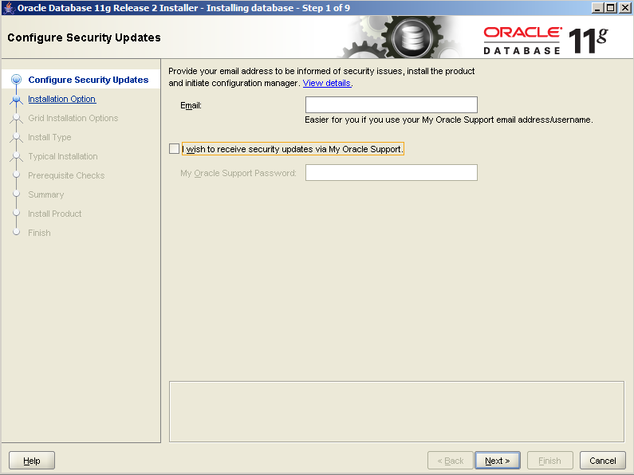

点击yes

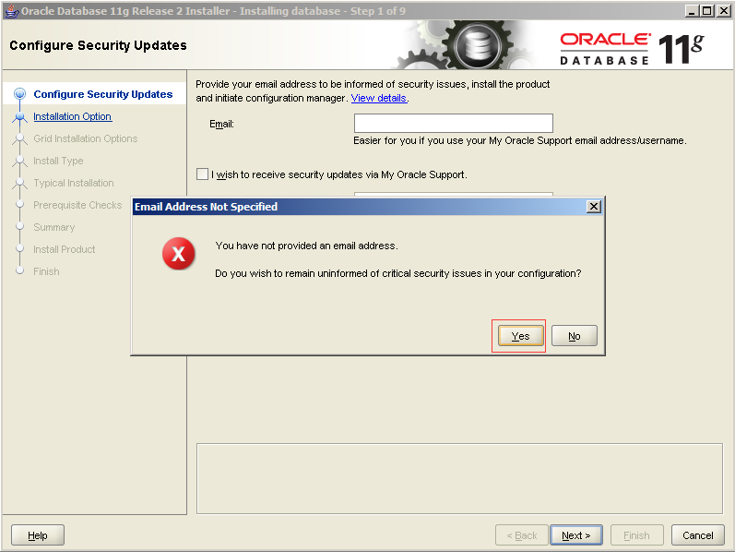

选择仅安装数据库软件

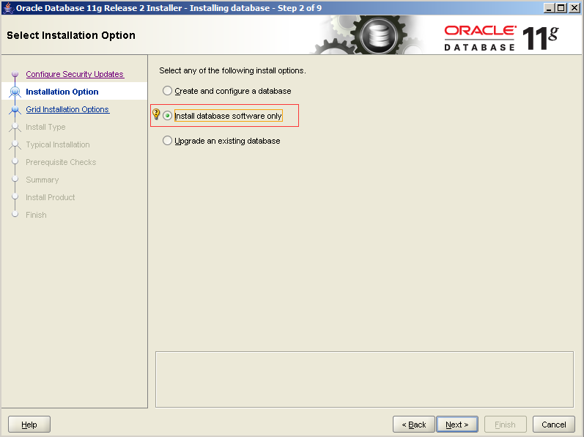

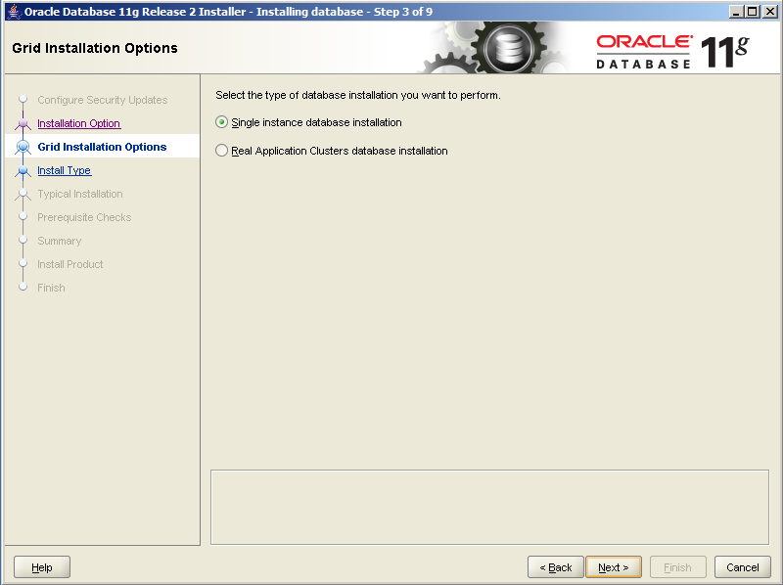

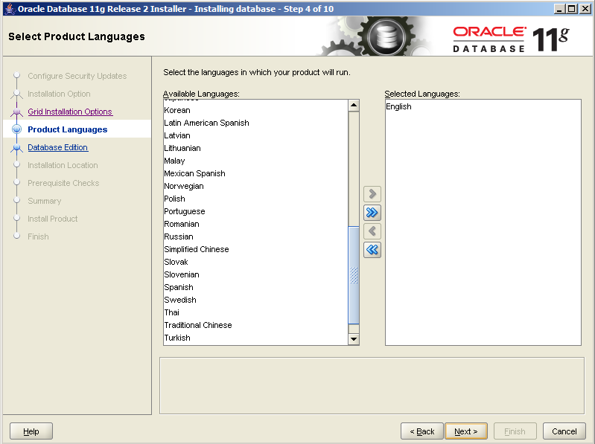

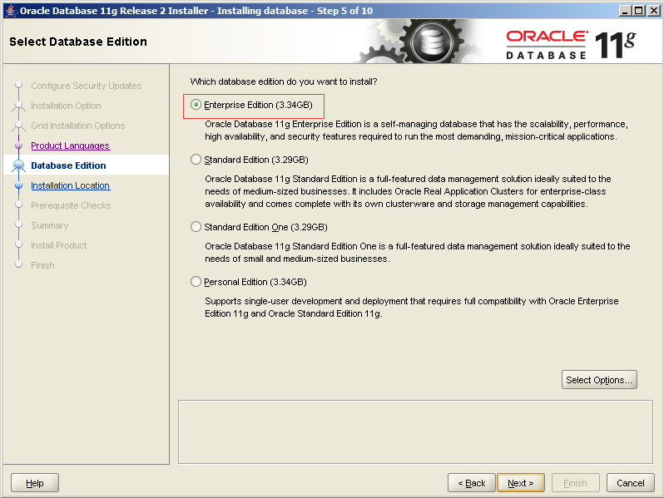

安装到C:\oracle

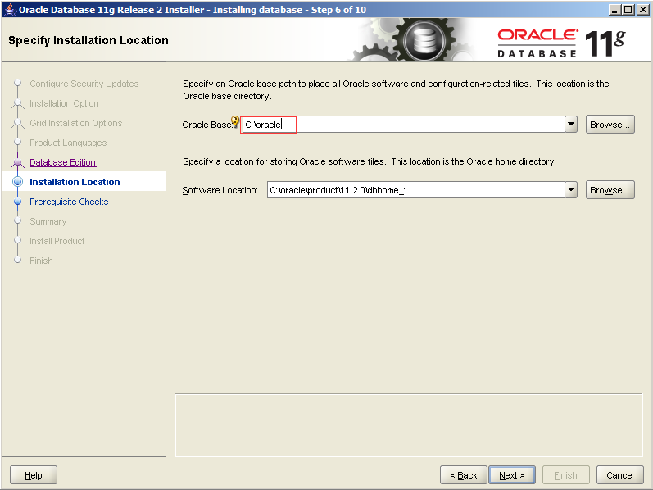

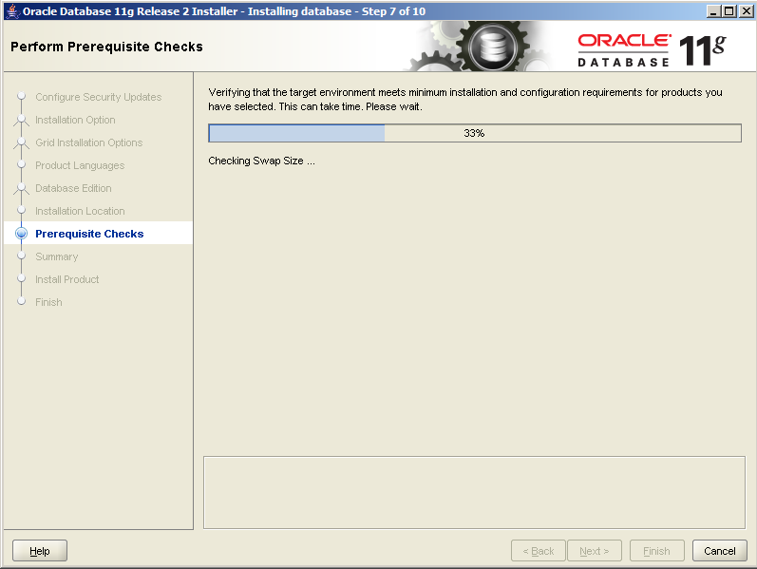

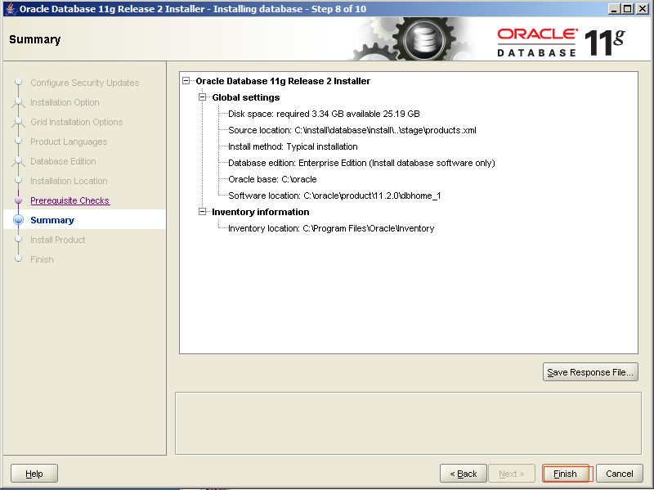

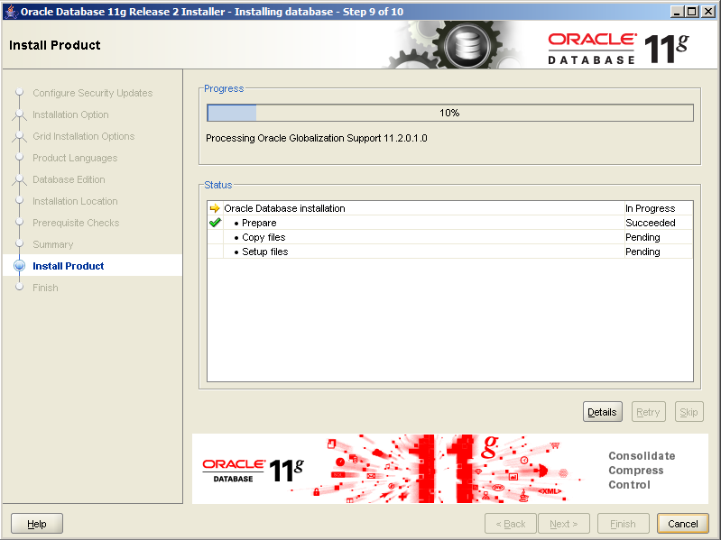

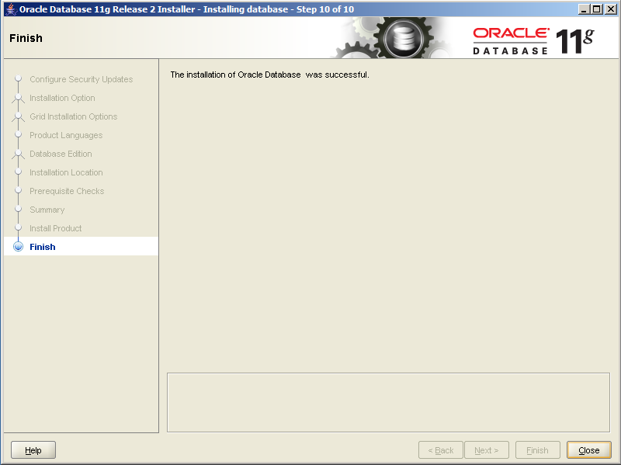

#### 配置listener

使用net configuration assistant配置

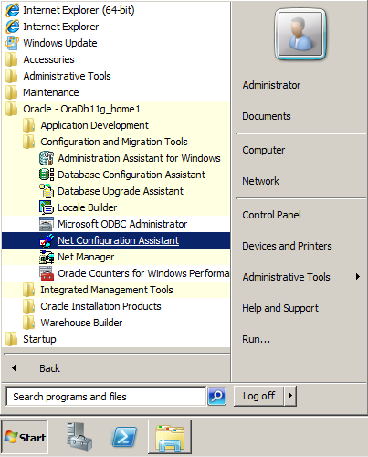

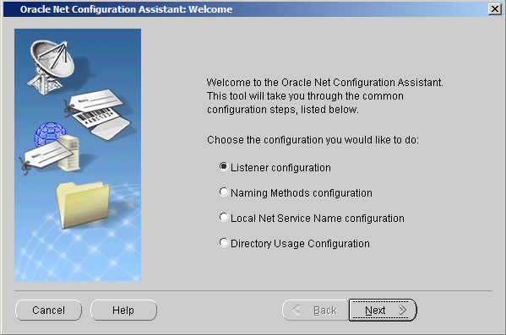

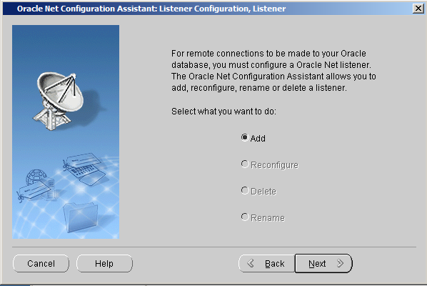

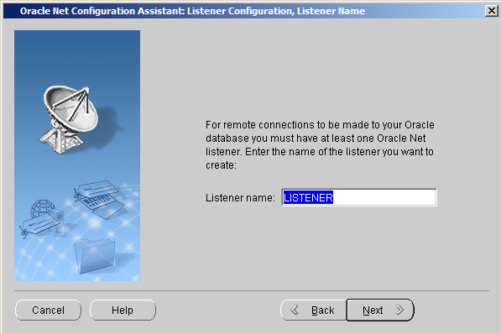

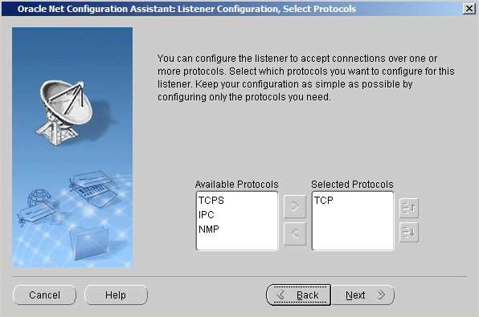

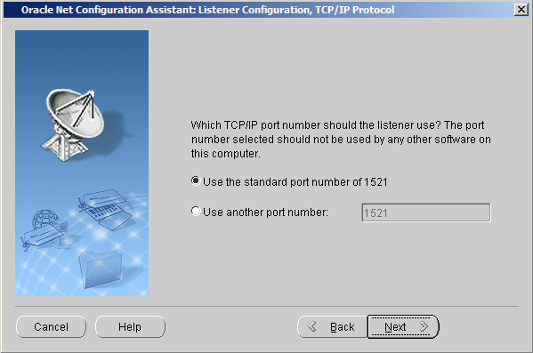

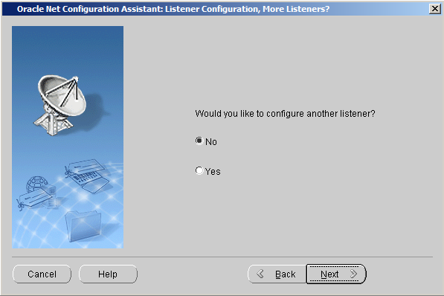

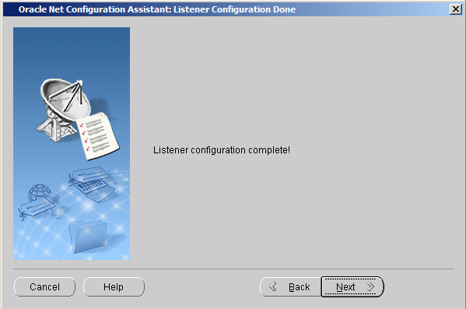

点击完成

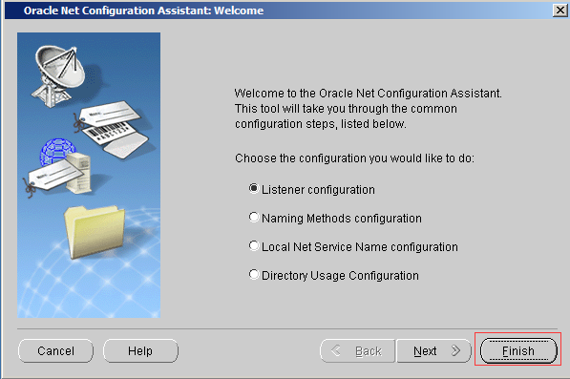

#### 创建数据库实例

使用database configuration assistant配置

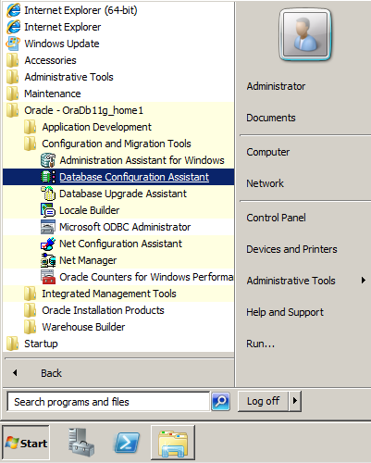

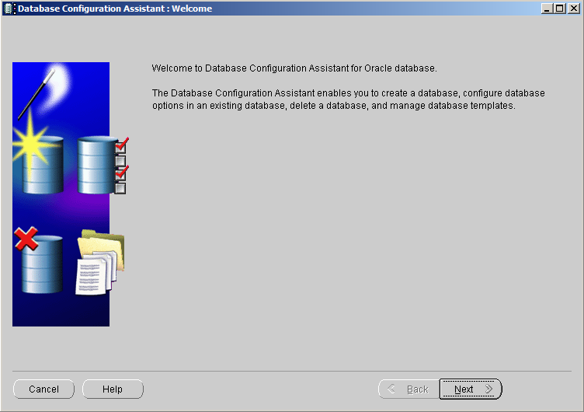

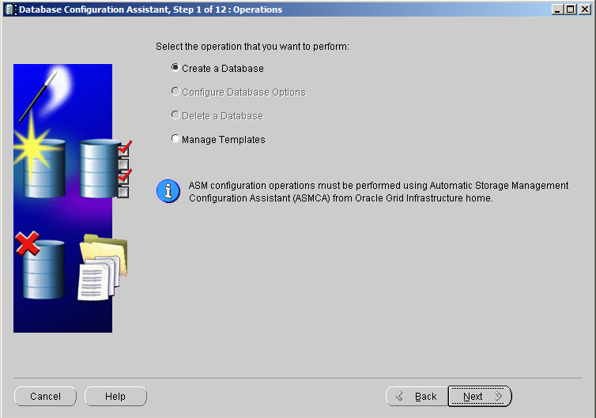

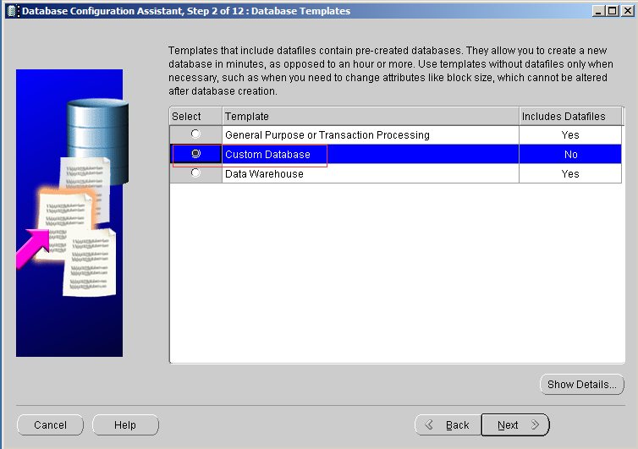

数据库实例名输入：ENOVIADB

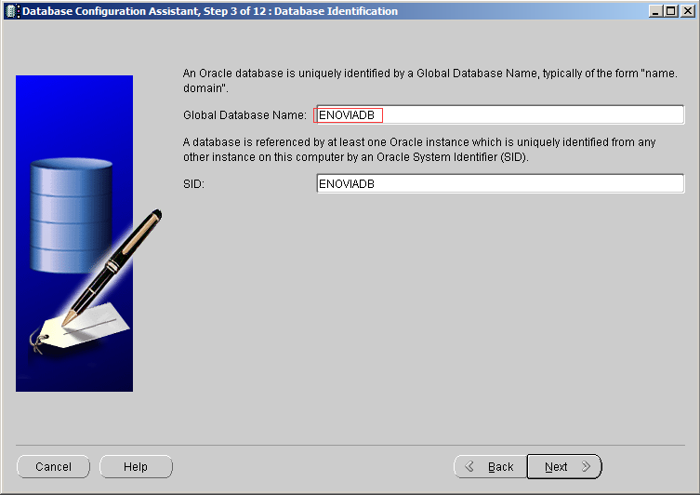

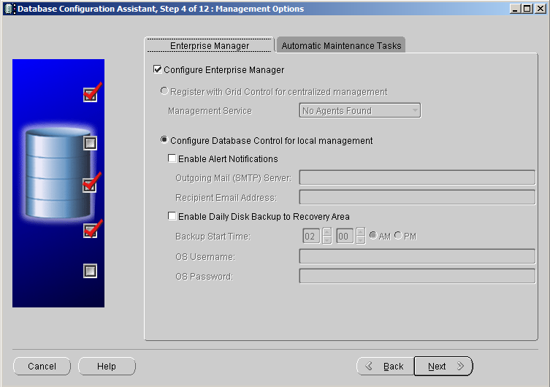

使用统一密码，密码为：enovia

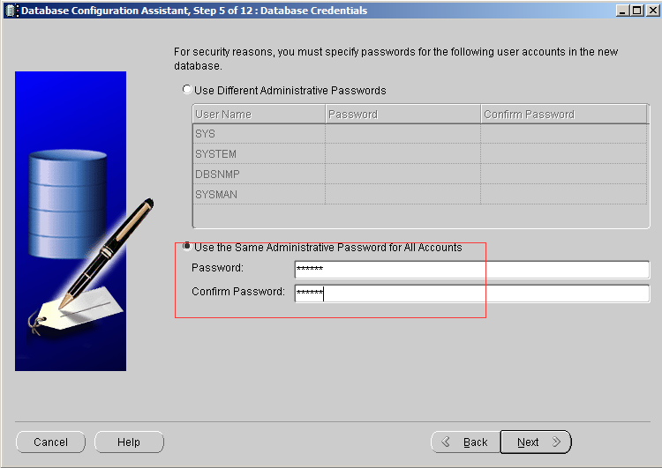

点击yes

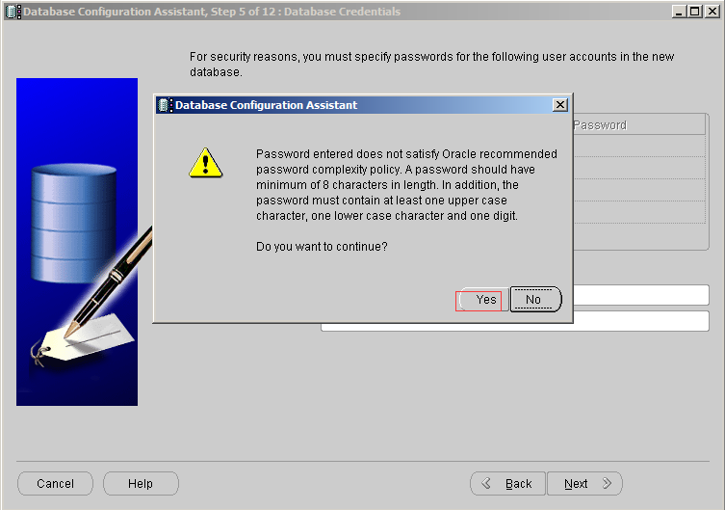

选取数据库文件存放路径为H:\oradata

备注：请选择大容量磁盘分区（建议1个T以上）

或动态可扩容存储

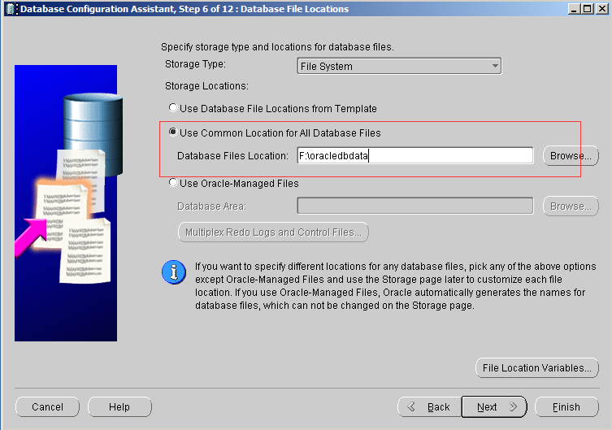

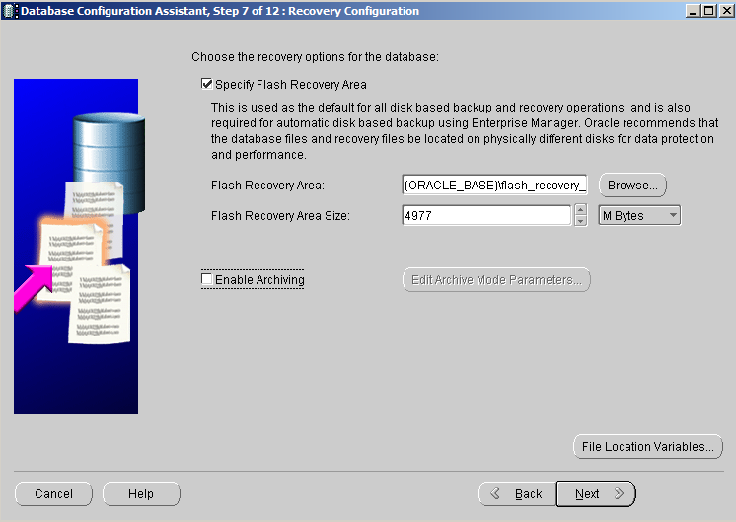

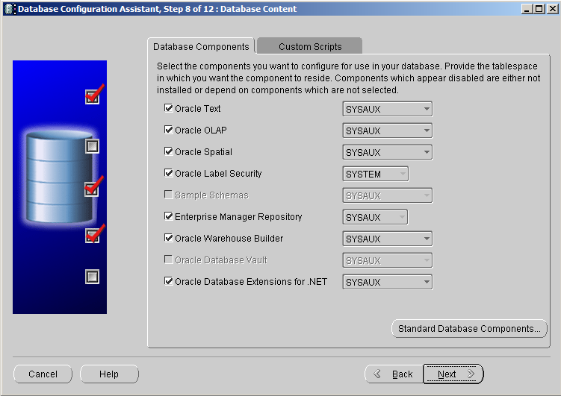

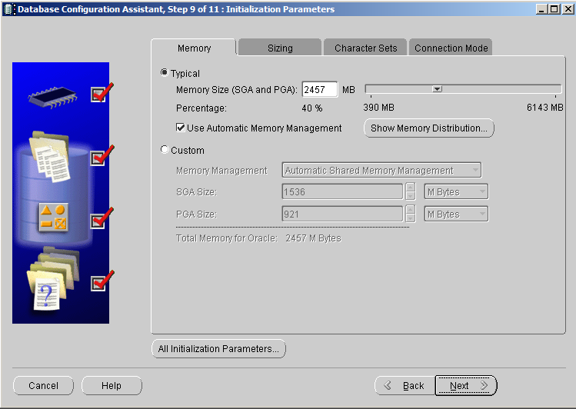

设置最大并发连接数为500

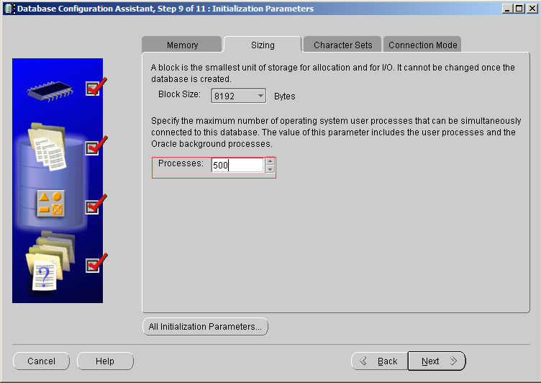

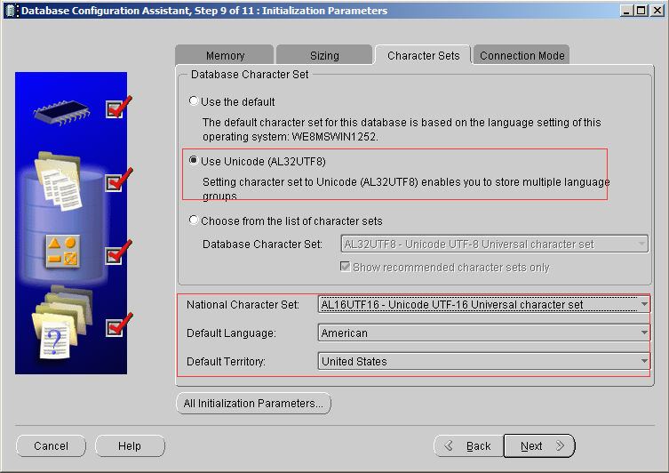

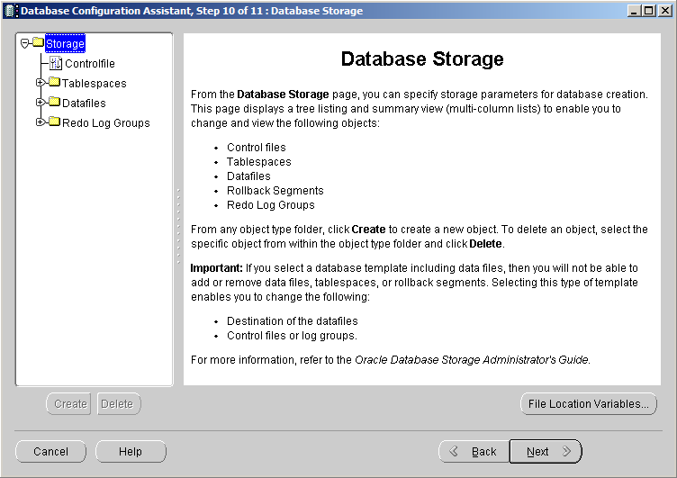

点击完成

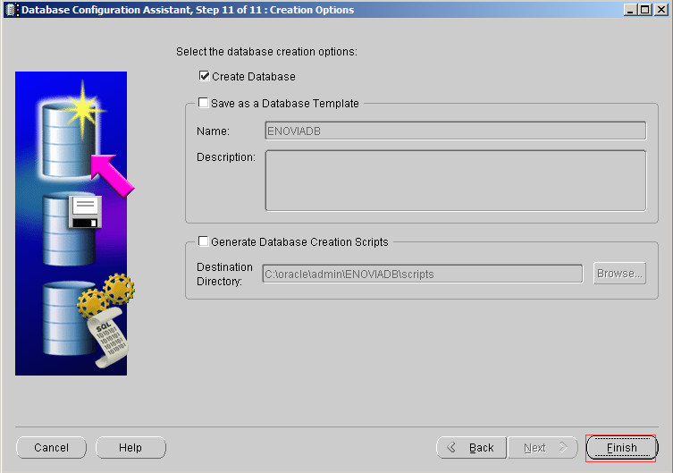

点击确定

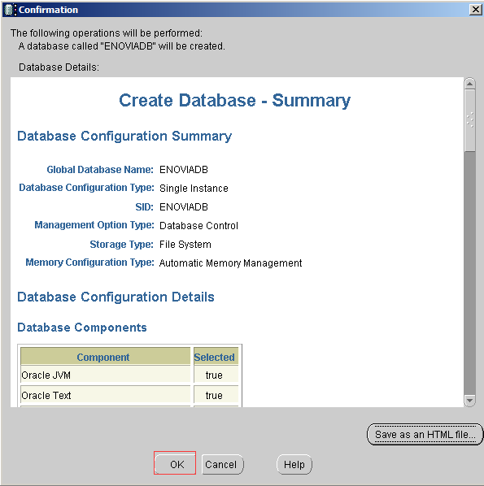

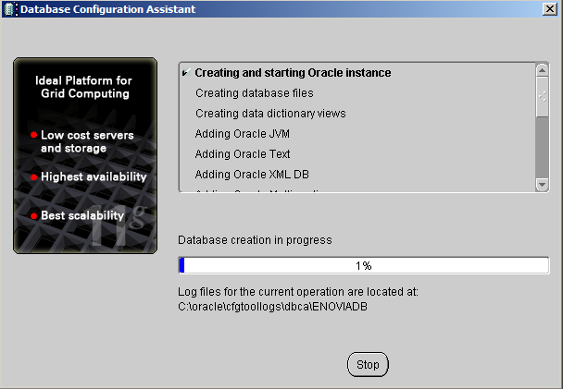

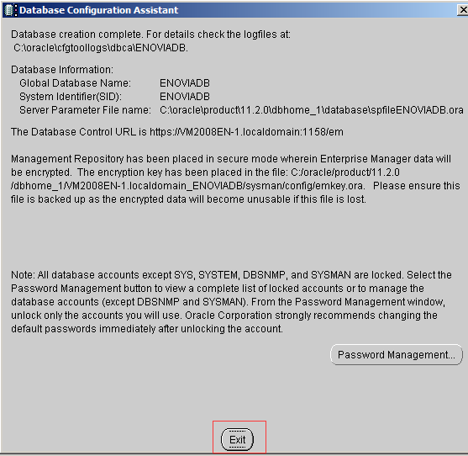

#### ORACLE数据库网络服务配置

使用net configuration assistant配置

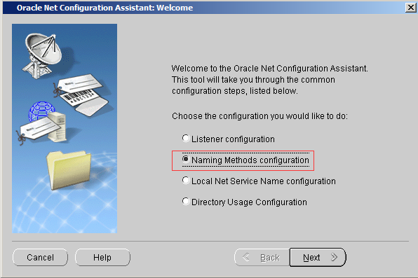

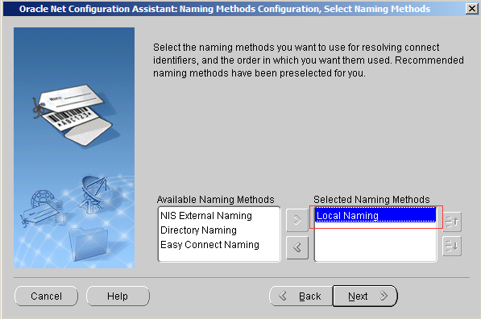

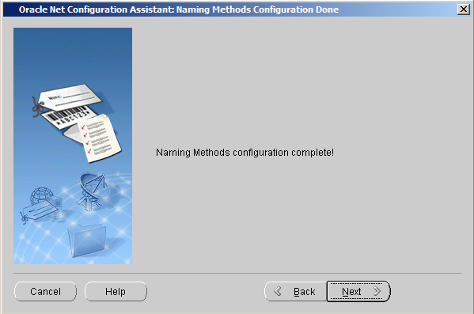

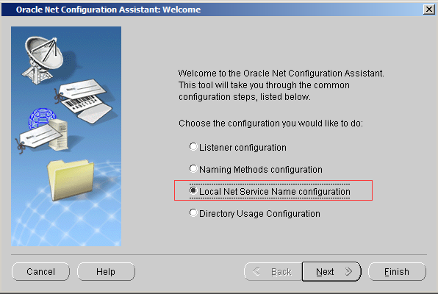

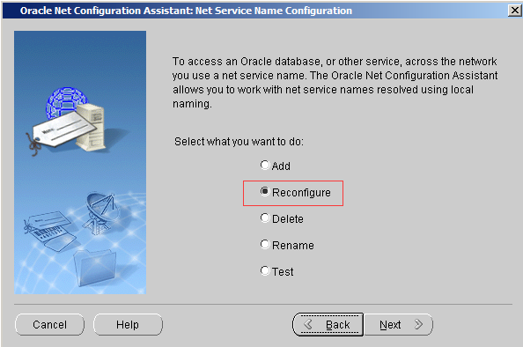

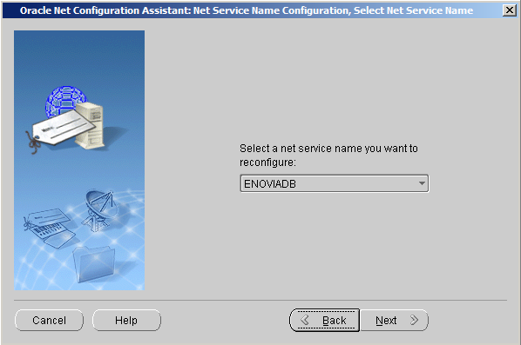

输入ENOVIADB

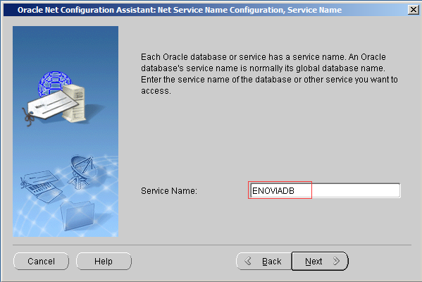

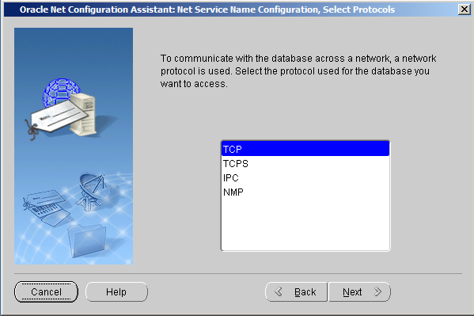

Host name

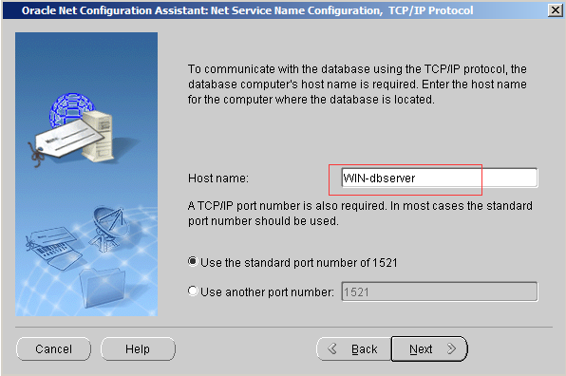

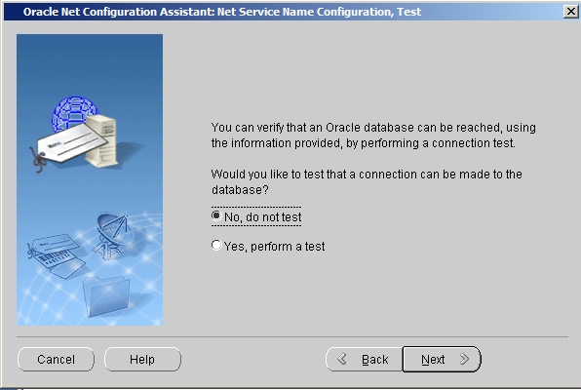

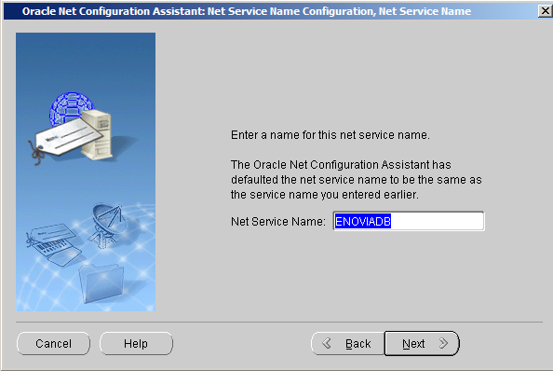

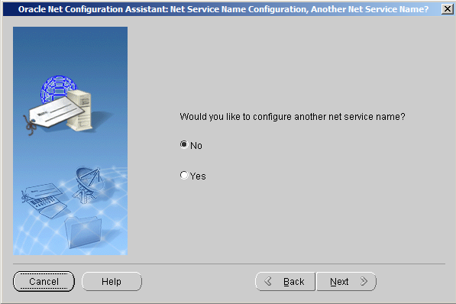

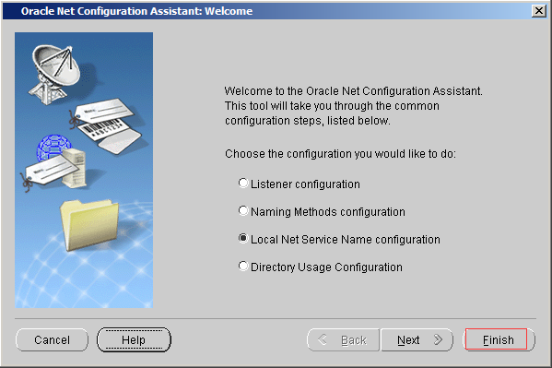

#### 安装完成后设置

1. 系统环境变量增加

ORACLE_HOME= C:\oracle\product\12.1.0\dbhome_1

1. 设置用户密码永不过期

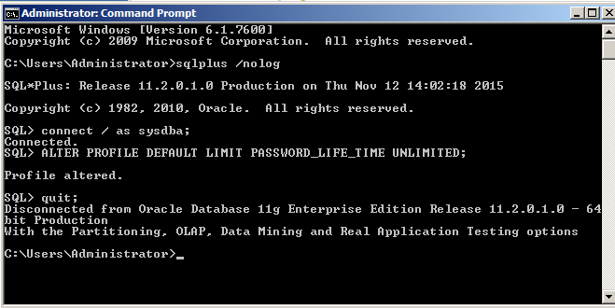

执行cmd.exe打开控制台，输入：

sqlplus /nolog

SQL> connect / as sysdba;

SQL> ALTER PROFILE DEFAULT LIMIT PASSWORD_LIFE_TIME UNLIMITED;

SQL> quit;

1. 数据库双机热备模式的设置

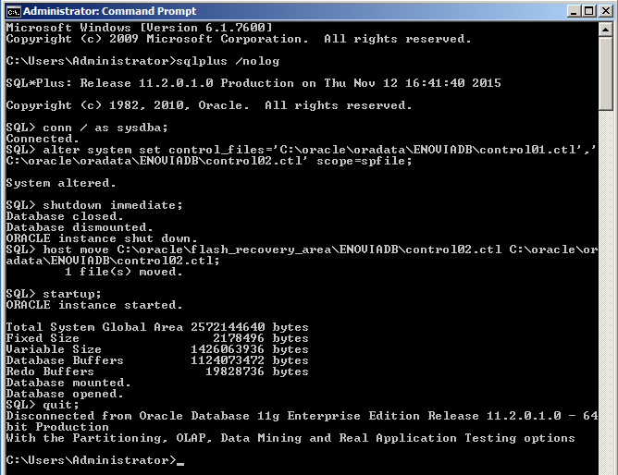

sqlplus /nolog

SQL> connect / as sysdba;

SQL> alter system set control_files='H:\oradata\ENOVIADB\control01.ctl',' H:\oradata\ENOVIADB\control02.ctl' scope=spfile;

SQL> shutdown immediate;

SQL> host move C:\oracle\flash_recovery_area\ENOVIADB\control02.ctl H:\oradata\ENOVIADB\control02.ctl;

SQL> startup;

SQL> quit;

### 配置ENOVIA使用的表空间和用户

在本地打开浏览器，输入url：<https://192.168.80.11:1158/em>

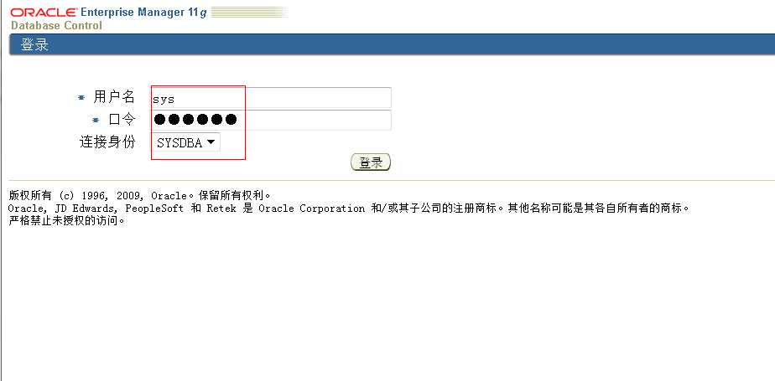

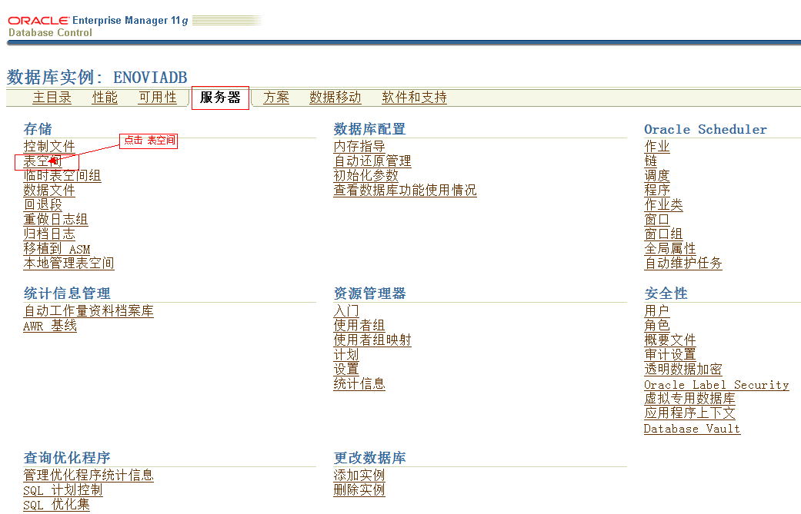

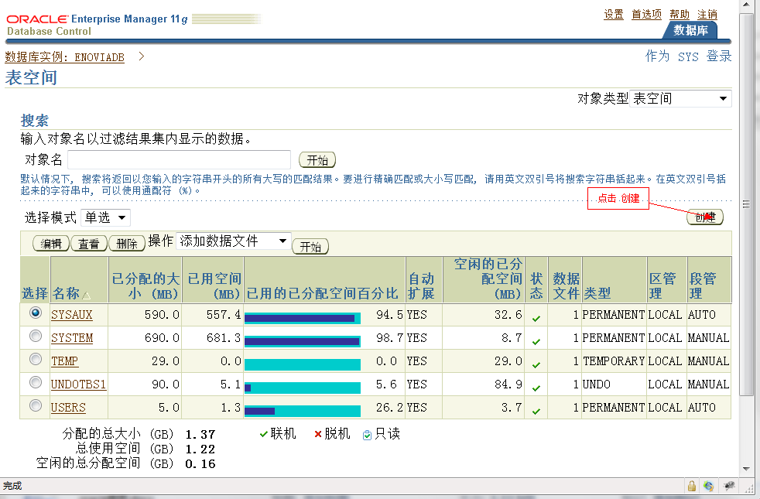

名称：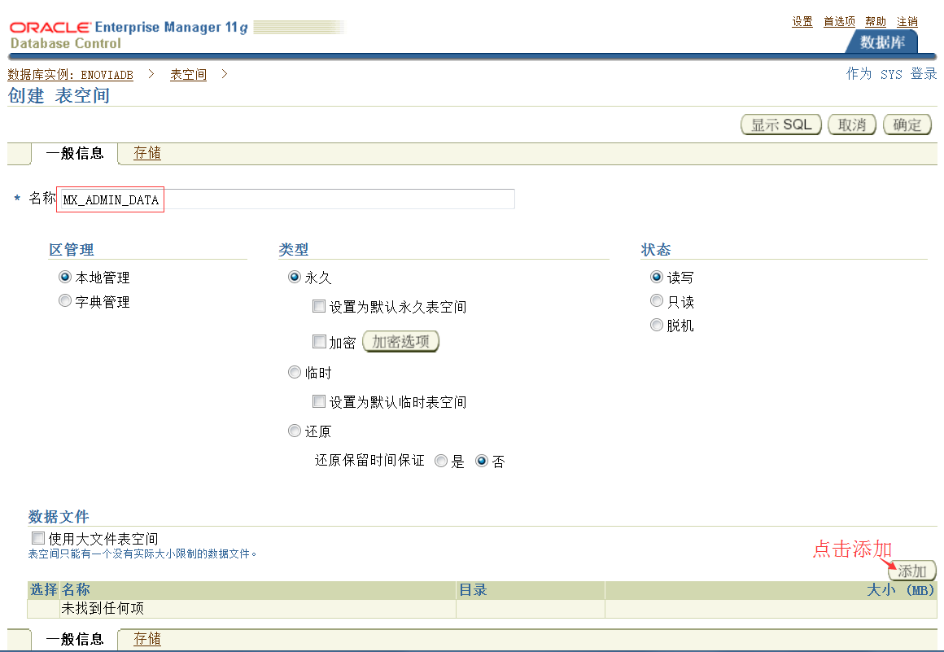

文件名：

文件目录：H:\oradata\ENOVIADB\

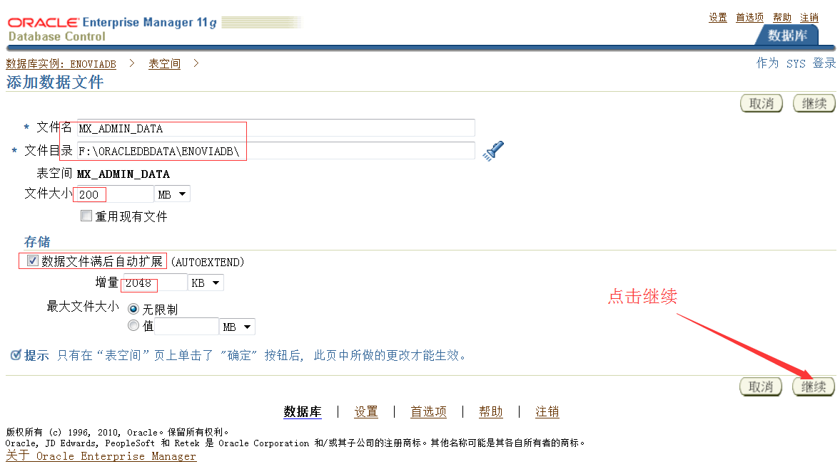

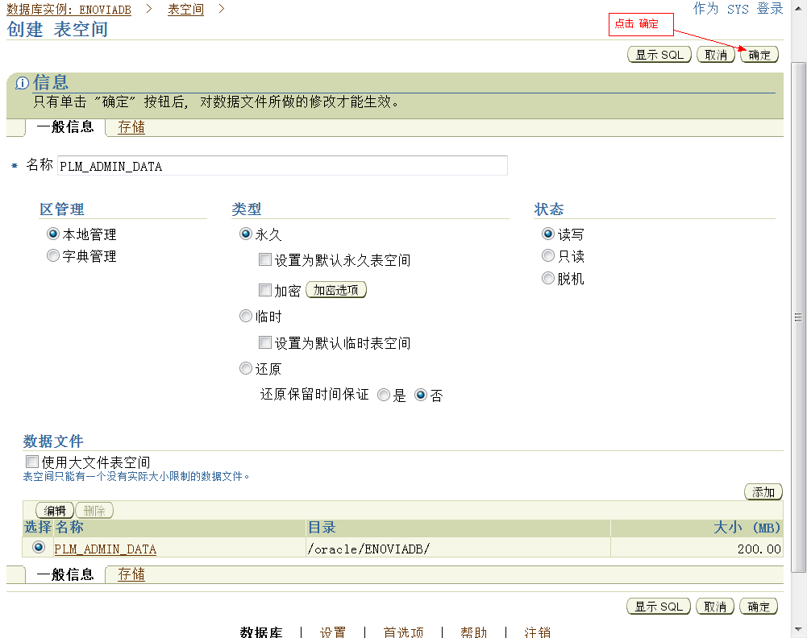

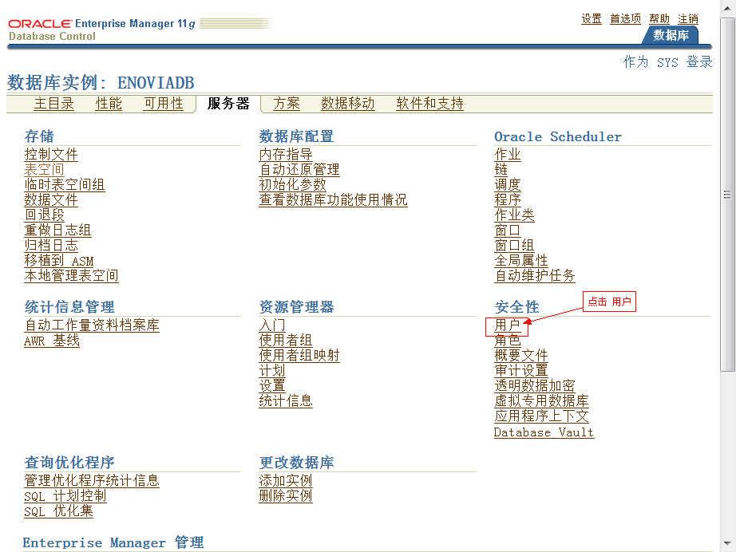

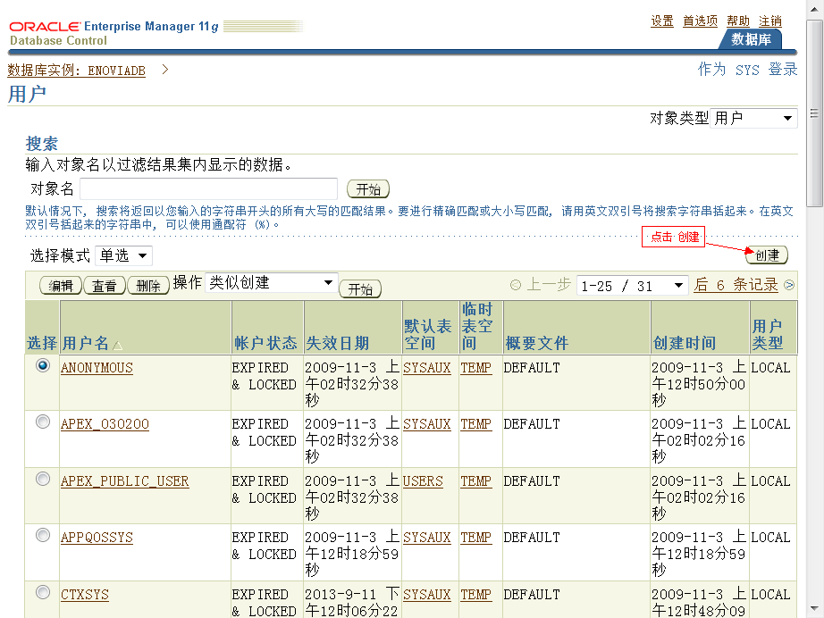

名称：M1DBUSER

输入口令：enovia

确认口令：enovia

默认表空间：

临时表空间：TEMP

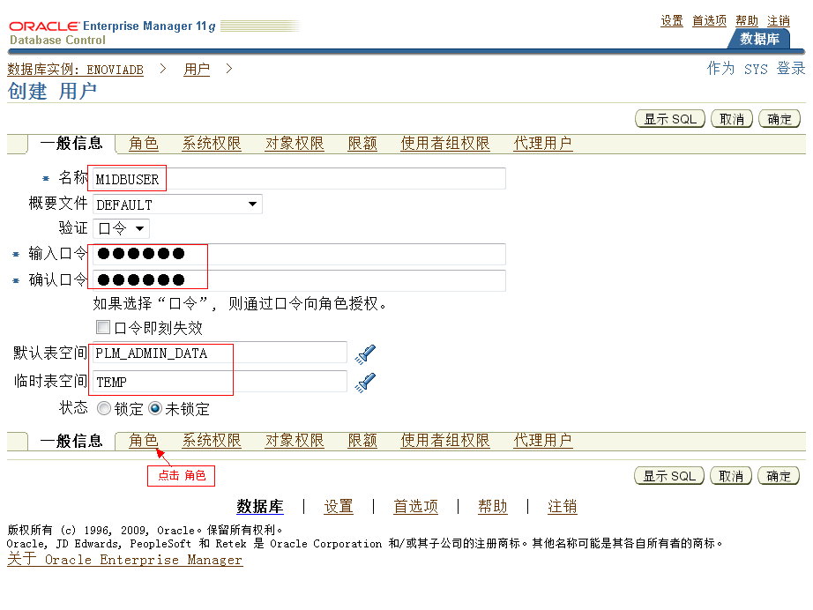

上面密码设为：enovia，输入完成后点击角色

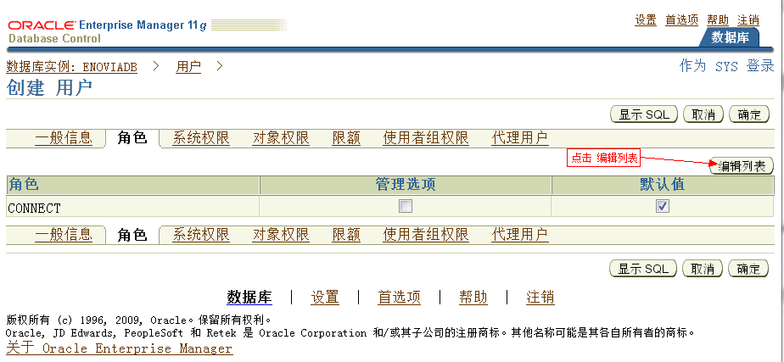

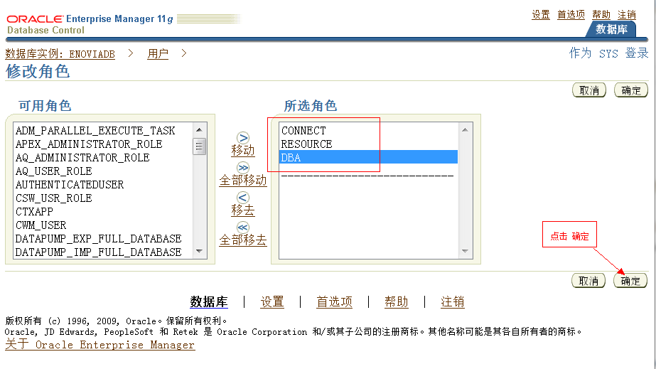

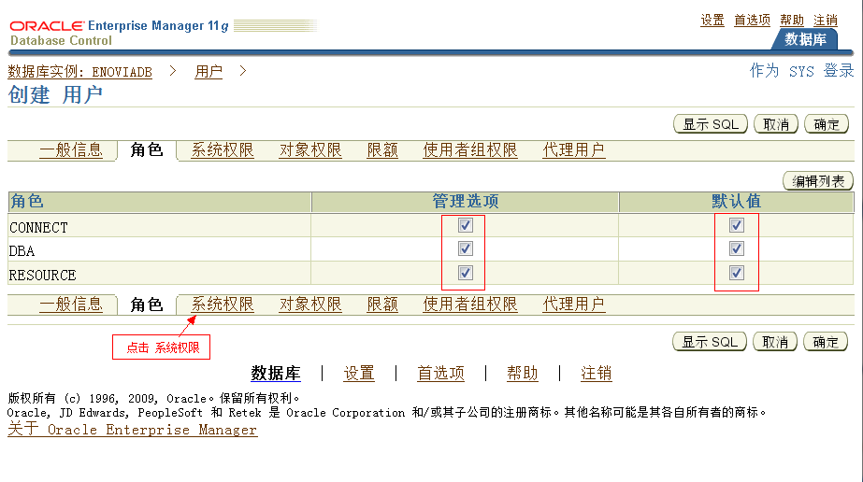

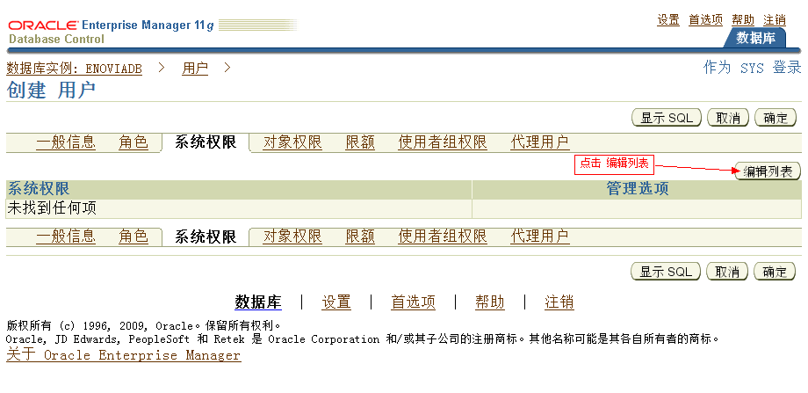

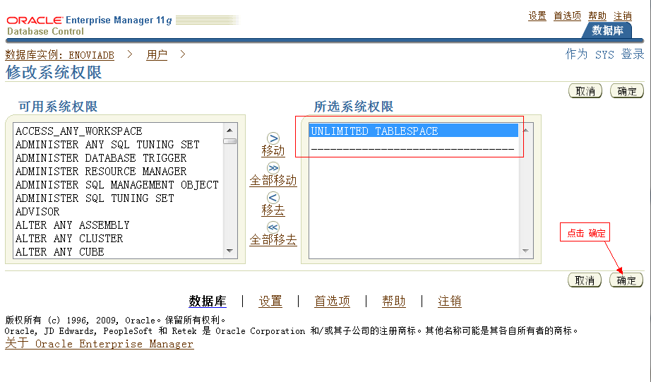

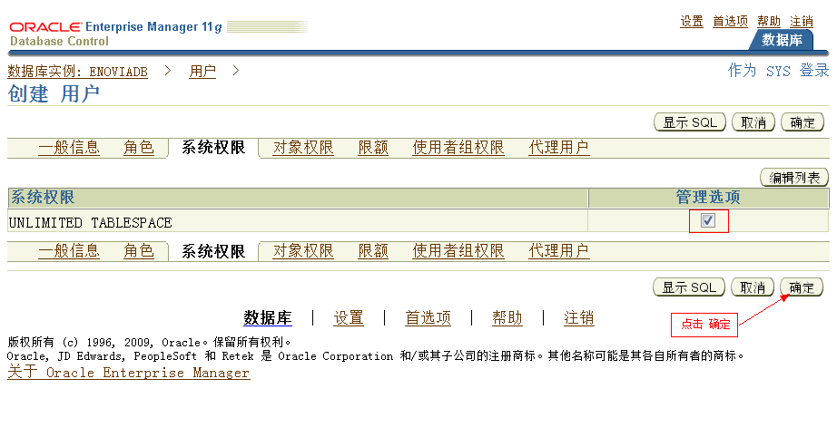

## WEB APP服务器(172.16.1.176)上软件安装配置

### JDK安装

1. 安装JDK 版本1.8.0_112到C:\Java\jdk1.8.0_112
2. 系统环境变量配置增加

JAVA_HOME= C:\Java\ jdk1.8.0_112

### ENOVIA系统环境软件安装配置

#### ENOVIA GA安装

把安装包文件copy到D:\semInstall\SEM-GA文件夹下，按顺序开始安装

##### 3DSpace安装

##### StudioModelingPlatformRichClients安装

解压缩后执行子目录/1/setupv6.exe

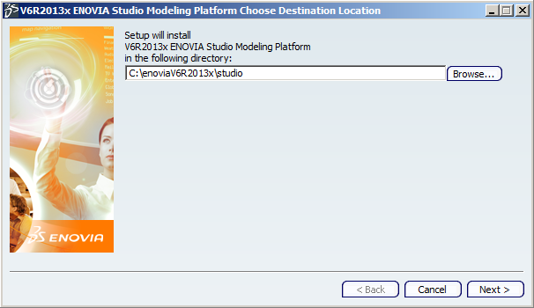

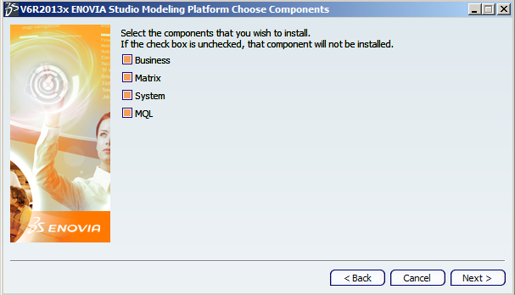

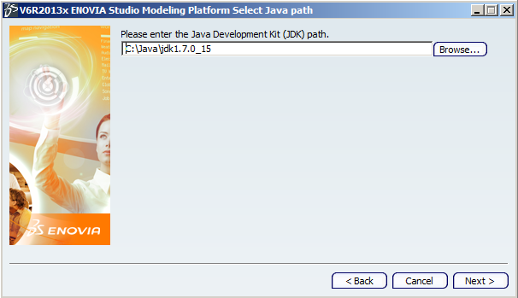

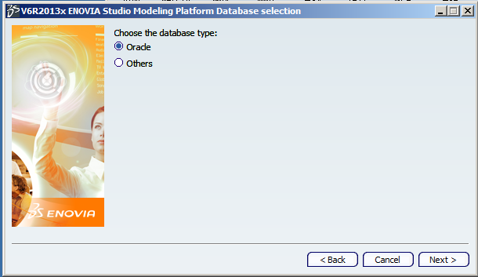

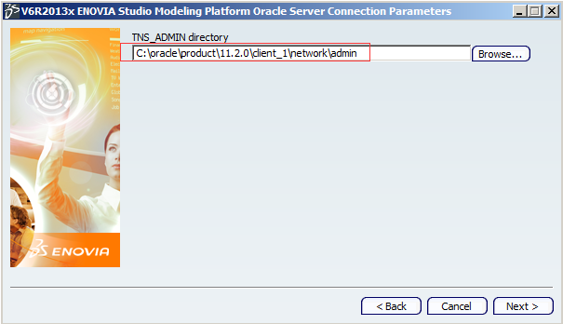

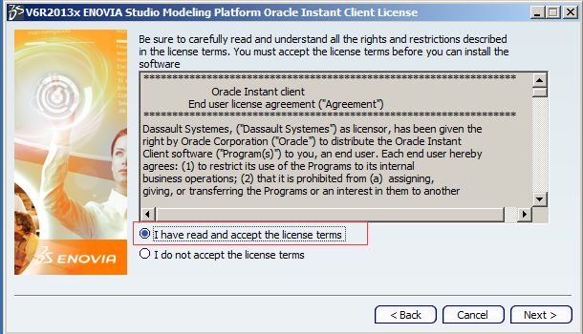

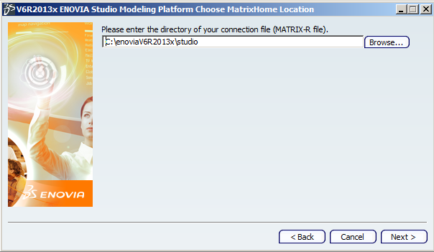

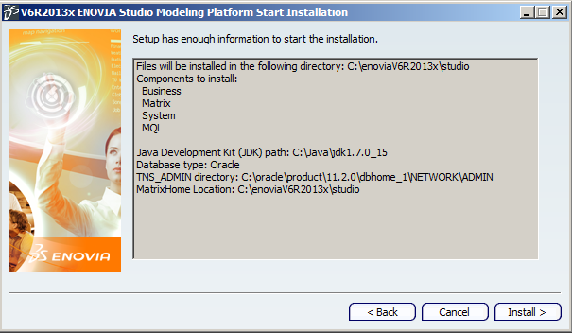

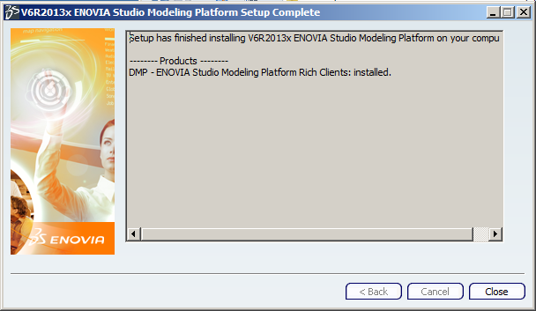

执行system工具创建MATRIX-R文件

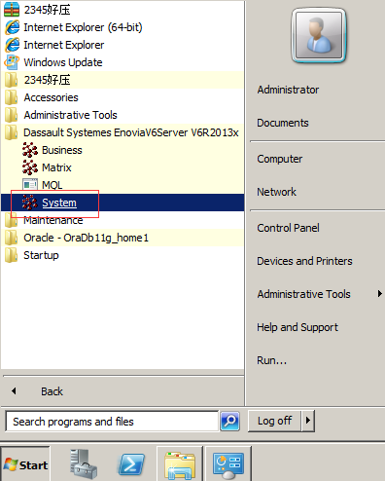

System启动后，点击菜单Install->Bootstrap命令

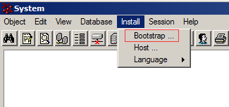

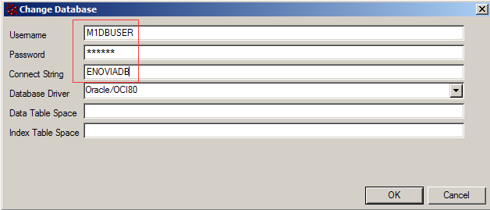

点击OK完成，文件夹C:\enoviaV6R2013x\studio中就会生成MATRIX-R文件

##### AutoVueViewerClient安装

##### DataModelCustomizationFoundation-安装

解压缩后执行子目录/1/setupv6.exe

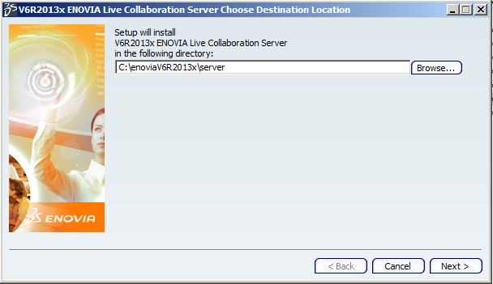

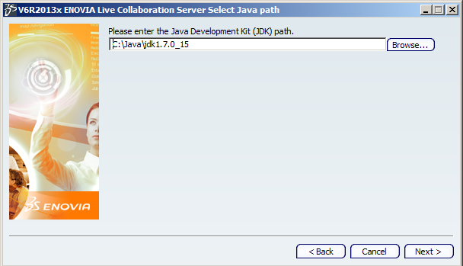

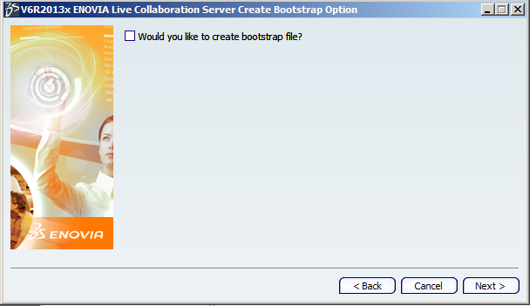

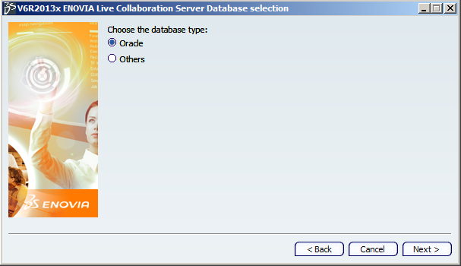

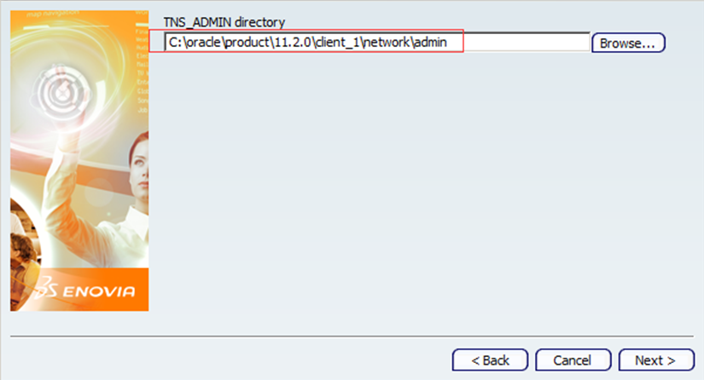

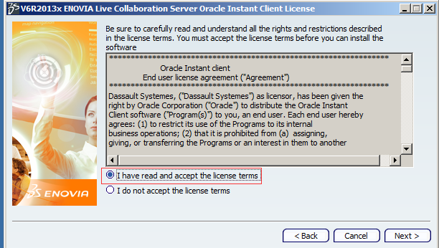

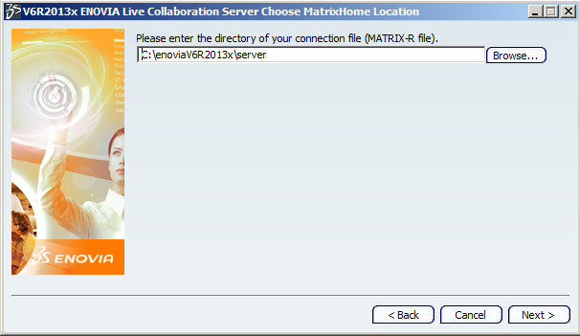

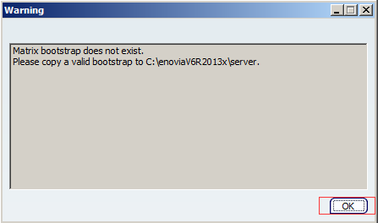

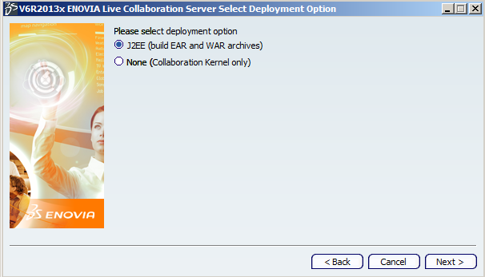

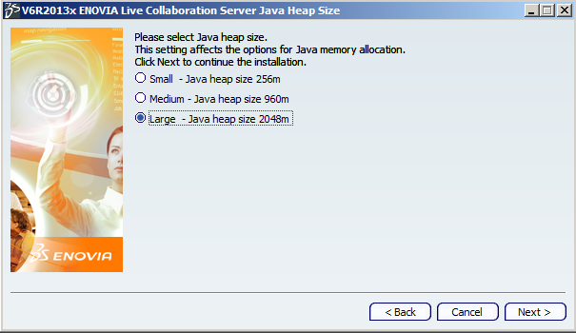

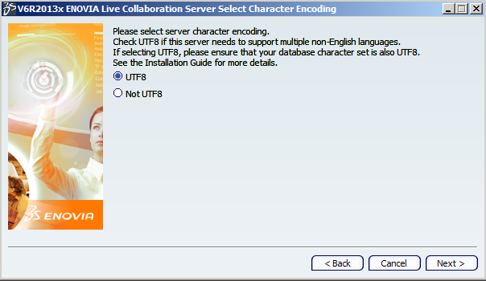

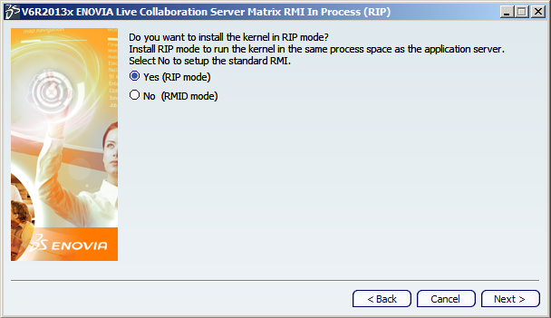

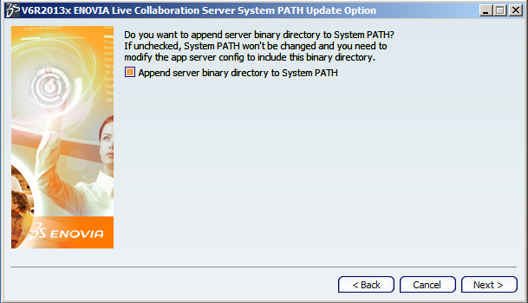

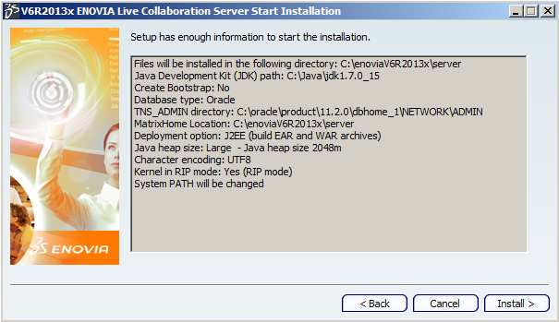

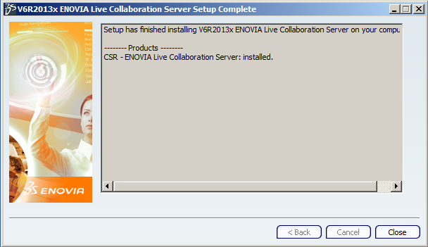

copy 文件夹C:\enoviaV6R2013x\studio\MATRIX-R到C:\enoviaV6R2013x\server\文件夹下

##### DataModelSpecializationFoundation安装

解压缩后执行子目录/1/setupv6.exe

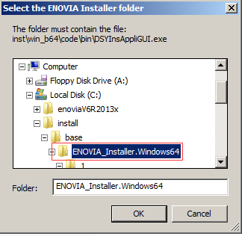

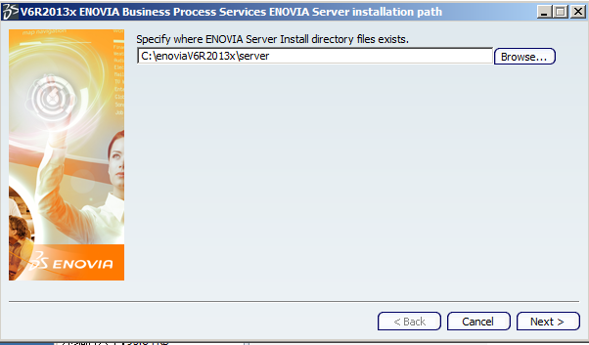

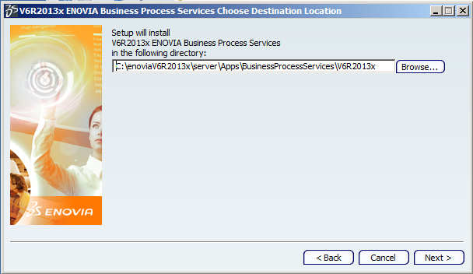

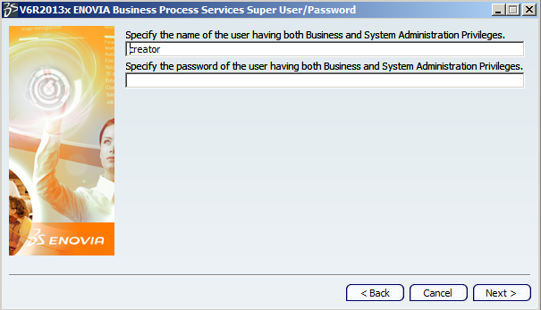

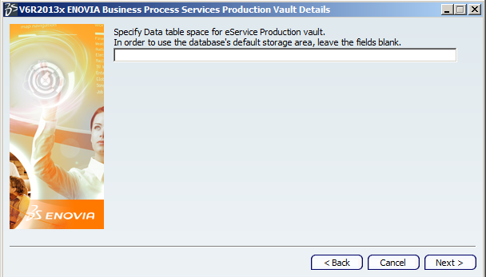

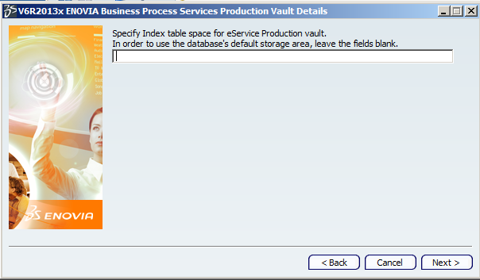

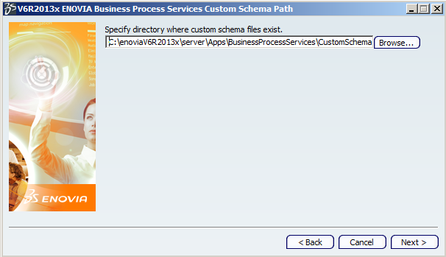

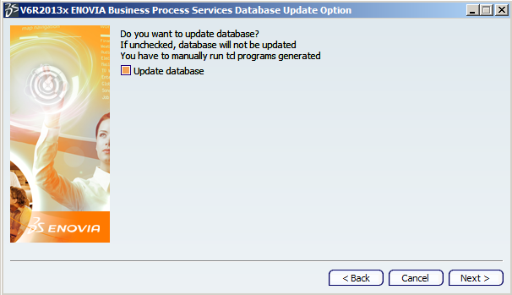

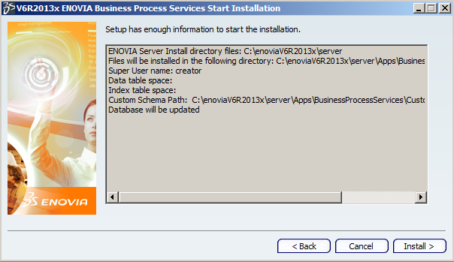

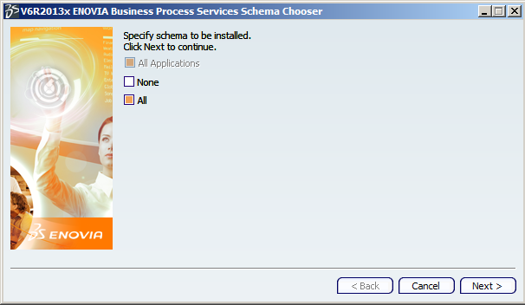

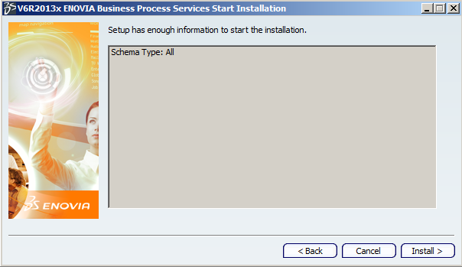

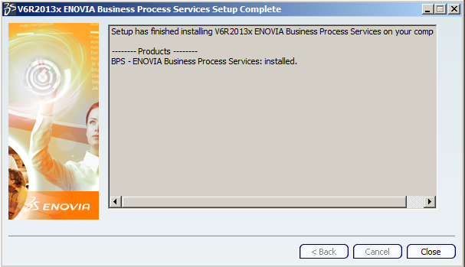

##### ENOVIACollaborativeTasksFoundation安装

解压缩后执行子目录/1/setupv6.exe



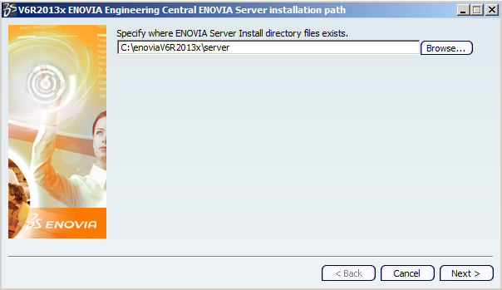

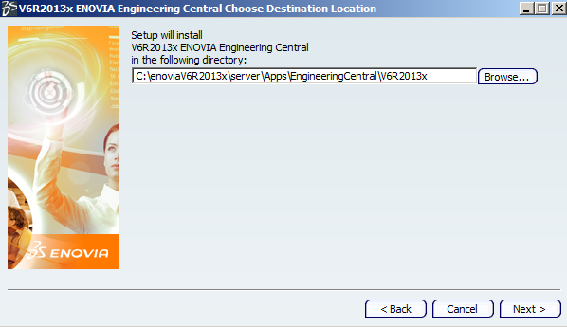

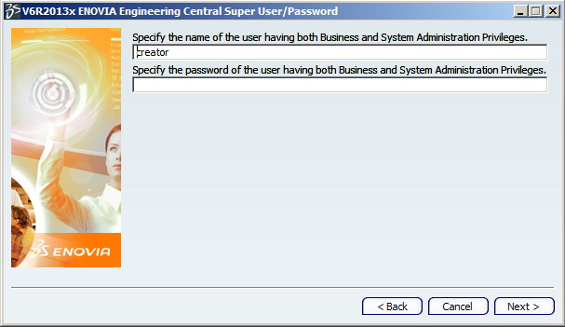

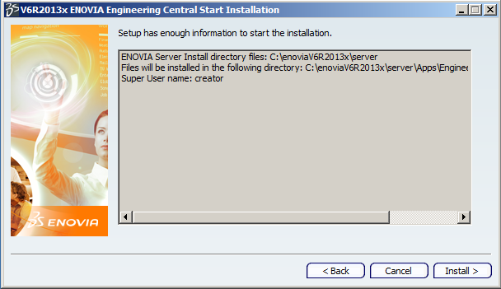

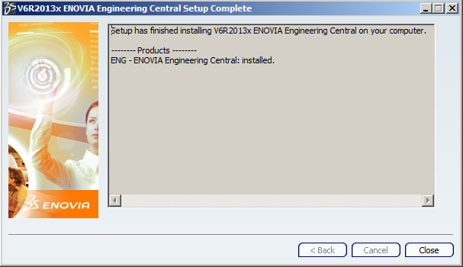

##### ENOVIAEnterpriseChangeManagement安装

解压缩后执行子目录/1/setupv6.exe



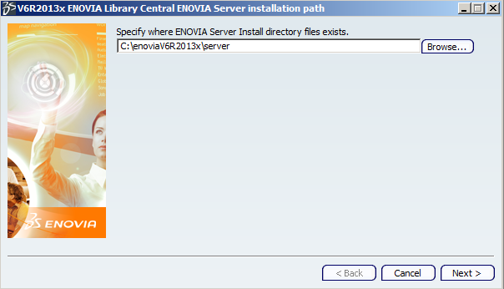

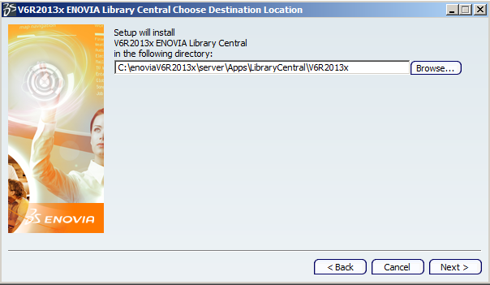

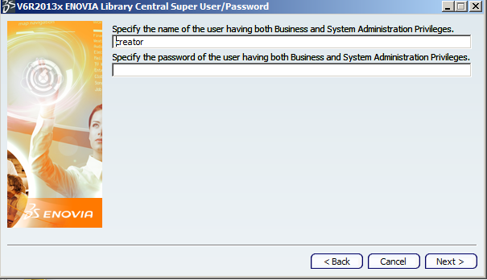

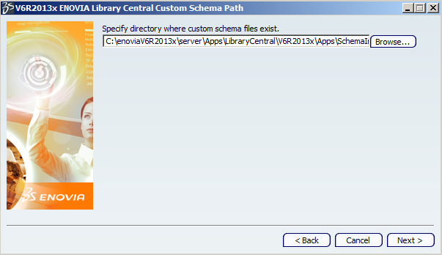

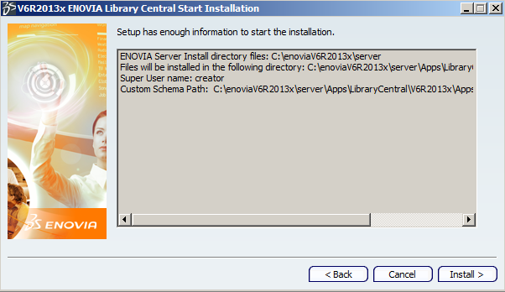

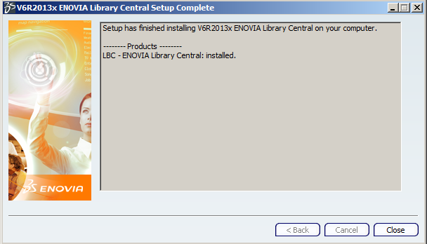

##### ENOVIAIPClassificationFoundation-安装

##### ENOVIATraceableRequirementsManagementFoundation-安装

##### ENOVIAProjectManagementFoundation-安装

##### ENOVIAProjectExecutionFoundation安装

解压缩后执行子目录/1/setupv6.exe

##### ENOVIAProgramChangeControlFoundation-安装

##### ENOVIAReportGeneratorFoundation-安装

#### ENOVIA Hotfix 安装

把安装包文件copy到D:\semInstall\SEM-CFA1621文件夹下，按顺序开始安装

##### 3DSpace-V6R2016x.HF4

##### StudioModelingPlatformRichClients-V6R2016x.HF4

##### AutoVueViewerClient-V6R2016x.HF1

##### DataModelCustomizationFoundation-V6R2016x.HF4

##### DataModelSpecializationFoundation-V6R2016x.HF3

##### ENOVIACollaborativeTasksFoundation-V6R2016x.HF3

##### ENOVIAEnterpriseChangeManagement-V6R2016x.HF4

##### ENOVIAIPClassificationFoundation-V6R2016x.HF3

##### ENOVIATraceableRequirementsManagementFoundation-V6R2016x.HF4

##### ENOVIAProjectManagementFoundation-V6R2016x.HF4

##### ENOVIAProgramChangeControlFoundation-V6R2016x.HF2

##### ENOVIAReportGeneratorFoundation-V6R2016x.HF1

#### 生成OOTB部署文件

##### 执行WAR UTILITY

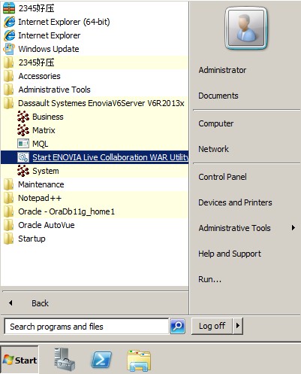

中间都输入Return使用默认

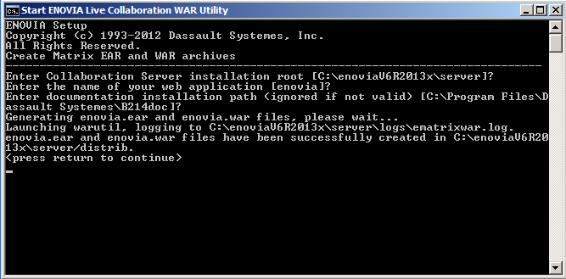

##### 修改properties文件

1. 编辑G:\enoviaPrj\internal \WEB-INF\classes\emxSystem.properties文件

修改：emxFramework.Viewer.ServletPreFix=/internal/servlet/

1. 编辑G:\enoviaPrj\internal \WEB-INF\classes\ESAPI.properties文件

加入：Encoder.AllowMixedEncoding=false

修改：HttpUtilities.ApprovedUploadExtensions=.zip,.pdf,.doc,.docx,.ppt,.pptx,.tar,.gz,.tgz,.rar,.war,.jar,.ear,.xls,.rtf,.properties,.java,.class,.txt,.xml,.jsp,.jsf,.exe,.dll,.ini,.mrk,.bmp,.isdkavm,dwg,.dgn,.iam,.ipt,.CATProduct,.CATPart

IntrusionDetector.Disable=true

##### 拷贝部署文件到部署目录

将C:\enoviaV6R2013x\server\distrib\enovia目录拷贝到C:\envPrj目录下

#### 操作系统环境变量配置

系统环境变量配置增加：

MX_CHARSET=UTF8

NLS_LANG= AMERICAN_AMERICA.AL32UTF8

#### enovia.ini配置

1. 在C:\enoviaV6R2013x\server\win_b64\code\bin\enovia.ini文件中编辑下面内容：

MX_CHARSET=UTF8

LANG=C

NLS_LANG=_UTF8

MX_CLASSPATH=C:\Java\jdk1.7.0_15\lib;C:\enoviaPrj\enovia\WEB-INF\lib;C:\enoviaPrj\enovia\WEB-INF\classes;C:\tomcat\lib\servlet-api.jar;

1. 在C:\enoviaV6R2013x\studio\win_b64\code\bin\enovia.ini文件中编辑下面内容：

MX_CHARSET=UTF8

LANG=C

NLS_LANG=_UTF8

MX_CLASSPATH=C:\Java\jdk1.7.0_15\lib;C:\enoviaPrj\enovia\WEB-INF\lib;C:\enoviaPrj\enovia\WEB-INF\classes;C:\tomcat\lib\servlet-api.jar;

### APACHE+TOMCAT安装配置

#### Apache安装配置

##### 安装Apache

1. 将压缩包解压到本地硬盘。例如 C:\Apache24
2. 以管理员身份运行 Cmd，进入C:\Apache24，执行 httpd -k install 。例如 C:\Apache24 \bin>httpd -k install
3. 如果安装时提示缺少msvcr100.dll，请先安装Microsoft Visual C++ 2010 x64 Redistributable package

##### 安装mod_jk

解压缩tomcat-connectors-1.2.37-windows-x86_64-httpd-2.4.x，将其中mod_jk.so拷贝到C:\Apache24\modules目录下

##### 配置load balance

1. 修改C:\Apache24\conf\httpd.conf文件

37行：ServerRoot "C:/Apache24" #指向你的Apache目录

58行: Listen 80 #默认为80

213行：ServerName localhost:80

220行：<Directory "C:/enoviaPrj/enovia"> #改为你的Docbase

　　　AllowOverride All

　　　Options None

　　　Order allow,deny

　　　Allow from all

　　　　</Directory>

文件末尾，增加：

<VirtualHost *:80>

ServerAdmin plmadmin@mcc-sfre.com

DocumentRoot "C:/enoviaPrj/enovia"

ServerName 192.168.80.12 #如果配置好域名，此处可指定为域名

ServerAlias plm

ErrorLog logs\enovia-error.log

CustomLog logs\enovia-access.log common

JkMount /* loadbalancer

</VirtualHost>

#Added by ryan for Winsock AcceptEx error start

ThreadsPerChild 500

MaxRequestsPerChild 10000

AcceptFilter http none

#Added by ryan for Winsock AcceptEx error end

include conf/mod_jk.conf

1. 在Conf文件夹中修改mod_jk.conf:内容参考附件压缩包中mod_jk.conf

在mod_jk.conf修改一下内容:

# JkMount /j_security_check loadbalancer #用于LDAP配置(不使用Tomcat LADP 验证)

JkMount /* loadbalancer #同上

1. 在Conf文件夹中创建workers.properties:内容参考附件压缩包中workers.properties

worker.list = loadbalancer #server 列表

worker.tomcat1.port=8009

worker.tomcat1.host=localhost

worker.tomcat1.type=ajp13

worker.tomcat1.lbfactor=1

worker.tomcat2.port=8010

worker.tomcat2.host=localhost

worker.tomcat2.type=ajp13

worker.tomcat2.lbfactor=1

# Define the LB worker

worker.loadbalancer.type=lb

worker.loadbalancer.balance_workers=tomcat1, tomcat2 # jvmRoute 列表

worker.loadbalancer.method=Busyness

worker.loadbalancer.sticky_session=true

#### tomcat1安装配置

##### catalina.bat配置

1. 在C:\tomcat1\bin\catalina.bat文件中加入如下设置：

set CATALINA_HOME=C:\tomcat1

set JAVA_OPTS=%JAVA_OPTS% -Xms2048m -Xmx2048m

set JAVA_OPTS=%JAVA_OPTS% -Dorg.owasp.esapi.resources=C:\enoviaPrj\enovia\WEB-INF\classes

set CATALINA_OPTS="-Dfile.encoding=utf-8"

##### startup.bat配置

1. 在C:\tomcat1\bin\catalina.bat文件中加入如下设置：

set CATALINA_HOME=C:\tomcat1

set MX_CHARSET=UTF8

set NLS_LANG=AMERICAN_AMERICA.AL32UTF8

##### server.xml配置

1. 在C:\tomcat1\conf\server.xml文件中修改HTTP端口配置：

<Server port="8005" shutdown="SHUTDOWN">

<Connector URIEncoding="UTF-8" connectionTimeout="20000" maxPostSize="5242880" port="8080" protocol="HTTP/1.1" redirectPort="8443"/>

1. 在C:\tomcat1\conf\server.xml文件中修改AJP端口配置：

<Connector URIEncoding="UTF-8" port="8009" protocol="AJP/1.3" redirectPort="8443"/>

<Engine name="Catalina" defaultHost="localhost" jvmRoute="tomcat1">

##### 创建enovia.xml文件

1. 创建C:\tomcat1\conf\Catalina\localhost\enovia.xml文件：

<?xml version="1.0" encoding="UTF-8" ?>

<Context path="/enovia" docBase="C:\enoviaPrj\enovia" useHttpOnly="false" />

#### tomcat2安装配置

##### catalina.bat配置

1. 在C:\tomcat2\bin\catalina.bat文件中加入如下设置：

set CATALINA_HOME=C:\tomcat2

set JAVA_OPTS=%JAVA_OPTS% -Xms2048m -Xmx2048m

set JAVA_OPTS=%JAVA_OPTS% -Dorg.owasp.esapi.resources=C:\enoviaPrj\enovia\WEB-INF\classes

set CATALINA_OPTS="-Dfile.encoding=utf-8"

##### startup.bat配置

1. 在C:\tomcat2\bin\catalina.bat文件中加入如下设置：

set CATALINA_HOME=C:\tomcat2

set MX_CHARSET=UTF8

set NLS_LANG=AMERICAN_AMERICA.AL32UTF8

##### server.xml配置

1. 在C:\tomcat2\conf\server.xml文件中修改HTTP端口配置：

<Server port="8006" shutdown="SHUTDOWN">

<Connector URIEncoding="UTF-8" connectionTimeout="20000" maxPostSize="5242880" port="8081" protocol="HTTP/1.1" redirectPort="8443"/>

1. 在C:\tomcat2\conf\server.xml文件中修改AJP端口配置：

<Connector URIEncoding="UTF-8" port="8010" protocol="AJP/1.3" redirectPort="8443"/>

<Engine name="Catalina" defaultHost="localhost" jvmRoute="tomcat2">

##### 创建enovia.xml文件

1. 创建C:\tomcat2\conf\Catalina\localhost\enovia.xml文件：

<?xml version="1.0" encoding="UTF-8" ?>

<Context path="/enovia" docBase="C:\enoviaPrj\enovia" useHttpOnly="false" />

#### tomcat-schedule安装配置

##### catalina.bat配置

1. 在C:\tomcat-schedule\bin\catalina.bat文件中加入如下设置：

set CATALINA_HOME=C:\tomcat-schedule

set JAVA_OPTS=%JAVA_OPTS% -Dorg.owasp.esapi.resources=C:\enoviaPrj\enovia\WEB-INF\classes

set CATALINA_OPTS="-Dfile.encoding=utf-8"

##### startup.bat配置

1. 在C:\tomcat-schedule\bin\catalina.bat文件中加入如下设置：

set CATALINA_HOME=C:\tomcat-schedule

set MX_CHARSET=UTF8

set NLS_LANG=AMERICAN_AMERICA.AL32UTF8

##### server.xml配置

1. 在C:\tomcat-schedule\conf\server.xml文件中修改HTTP端口配置：

<Server port="7005" shutdown="SHUTDOWN">

<Connector URIEncoding="UTF-8" connectionTimeout="20000" maxPostSize="5242880" port="7080" protocol="HTTP/1.1" redirectPort="8443"/>

1. 在C:\tomcat-schedule\conf\server.xml文件中修改AJP端口配置：

<Connector URIEncoding="UTF-8" port="7009" protocol="AJP/1.3" redirectPort="8443"/>

##### 创建enovia.xml文件

1. 创建C:\tomcat-schedule\conf\Catalina\localhost\enovia.xml文件：

<?xml version="1.0" encoding="UTF-8" ?>

<Context path="/enovia" docBase="C:\enoviaPrj\enovia-schedule " useHttpOnly="false" />

### Schema导入工具安装配置

把emxLibSchemaAgent_V6R2011x.zip安装包解压到C:\emxLibSchemaAgent_V6R2011x下

#### 安装emxLibSchemaAgent_V6R2011x

启动mql工具

MQL<1>set cont user creator;

MQL<2>tcl;

% cd C:/emxLibSchemaAgent_V6R2011x

% exit

MQL<3>run emxInstall.tcl;

#### 安装后配置

1. 编辑修改emxSpinnerWebComp.tcl

按下图所示进行注释，然后保存

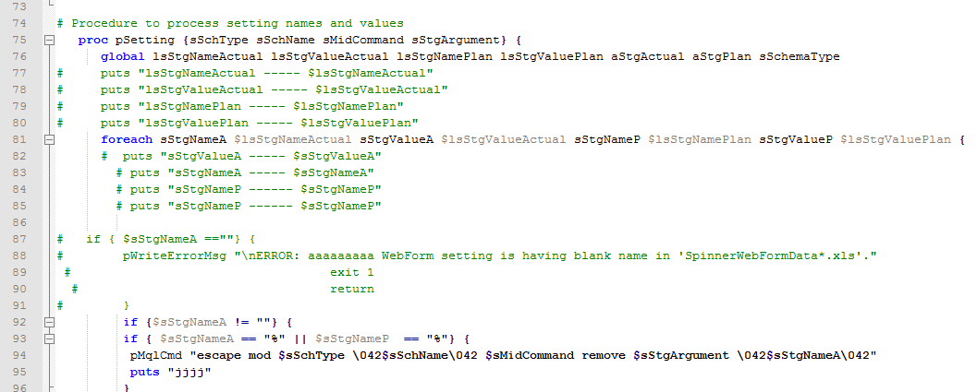

1. 编辑修改emxSpinnerSettings.tcl

按下图红色框标出内容进行修改，然后保存

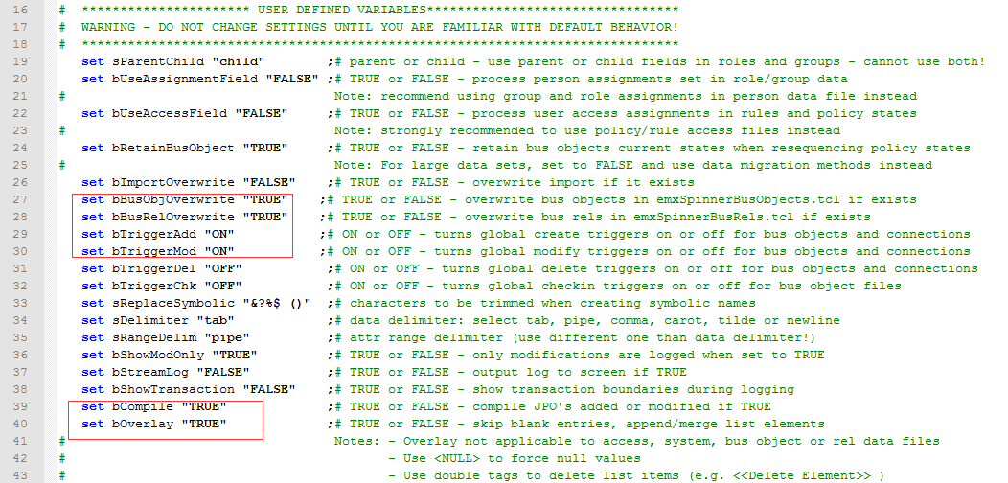

### AutoVue Server安装

#### 软件安装

解压缩后执行子文件夹\ClientServerDeployment中InstallClientServer.exe

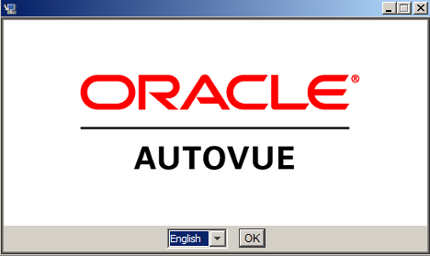

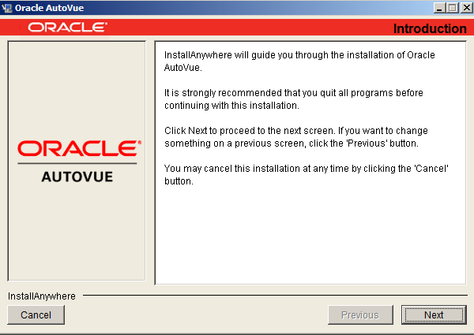

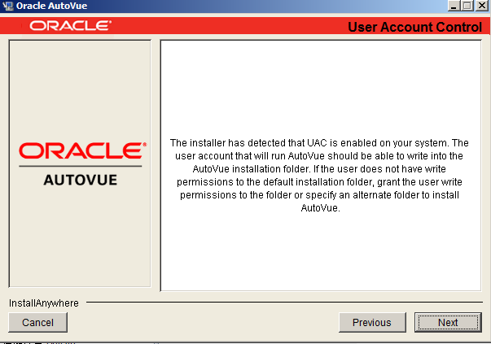

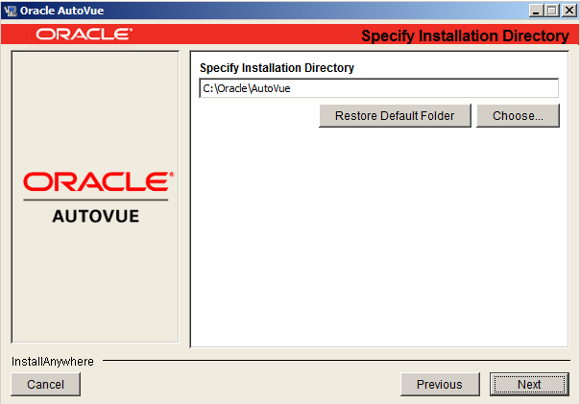

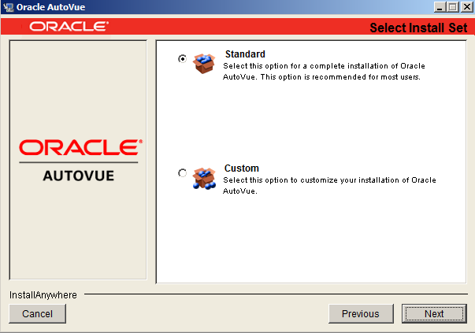

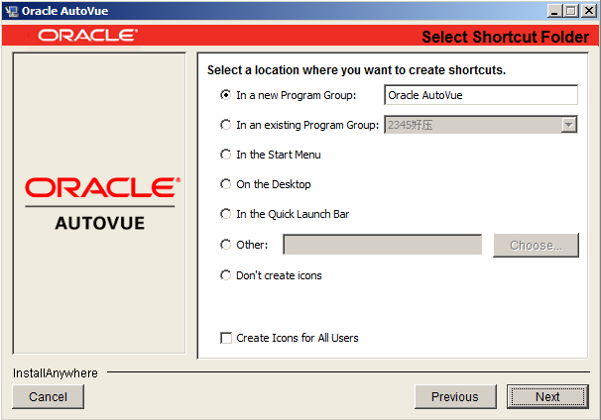

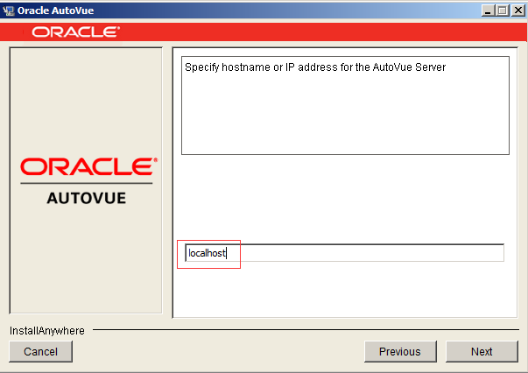

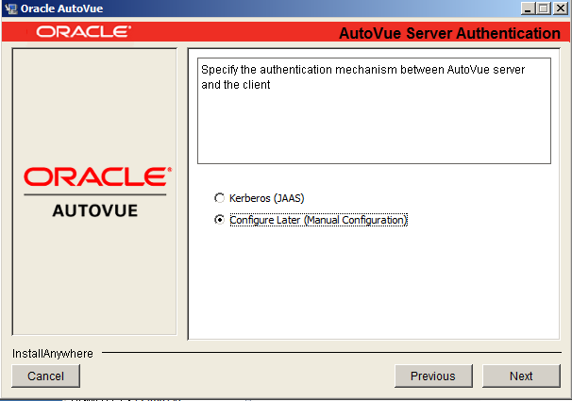

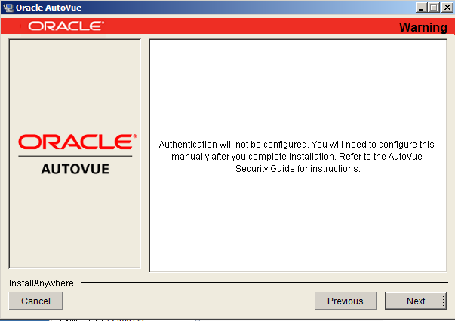

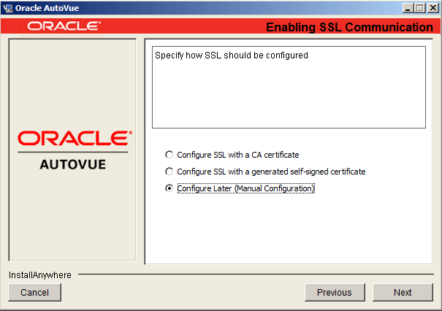

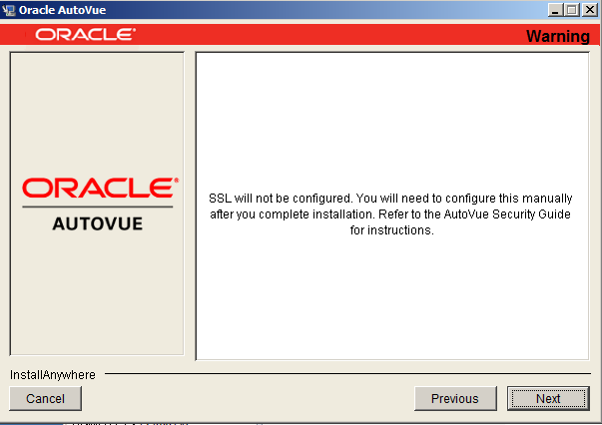

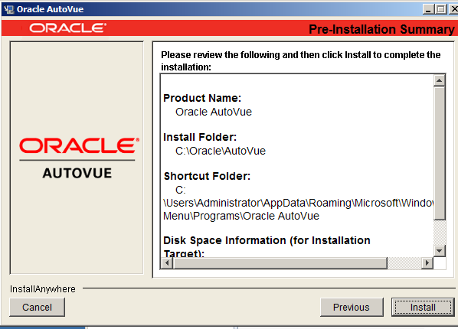

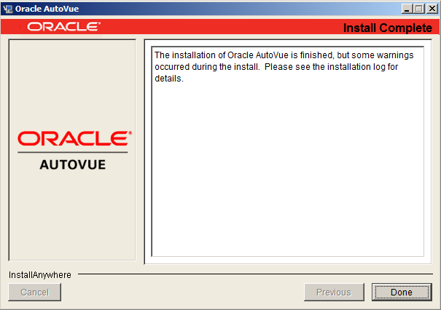

#### 软件配置

1. 修改jvueserver.properties文件

编辑c:\Oracle\AutoVue\bin\jvueserver.properties文件，如下：

去掉如下3行的#号注释并保存

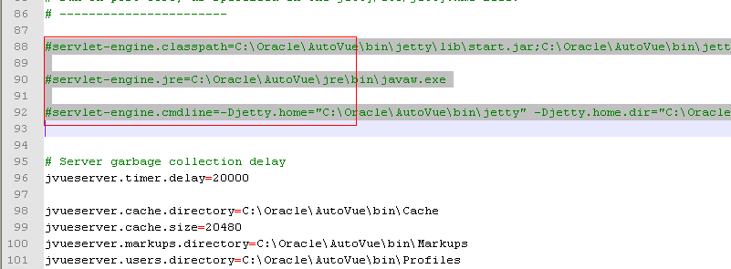

如下图修改内存配置

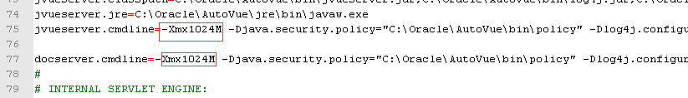

1. 陕压CAD字体文件安装

将svn下\interface_custom\AutoVue\bin中的内容：

子文件夹fonts所有内容

acadfont.map文件

覆盖到如下目录: C:\oracle\AutoVue\bin